Рассмотрено на заседании педагогического совета ГОУ ЯО Средняя школа «Провинциальный колледж», протокол №4 от 06 марта 2025 | Утверждено приказом директора ГОУ ЯО Средняя школа «Провинциальный колледж», приказ № 01-01/45 от 10.04.2025

Самообследование деятельности
за 2024 год
Государственное общеобразовательное учреждение Ярославской области
«Средняя школа «Провинциальный колледж»
(старшая профильная школа)

20 апреля 2025 г.
Оглавление
1. Показатели самообследования (старшая профильная школа) 3
2. Аналитическая часть 7
2.1. Особенности образовательной программы ГОУ ЯО Средняя школа «Провинциальный колледж» 7
2.2. Анализ состояния и результативности образовательной деятельности 8
2.3. Исследовательская работа учащихся 15
2.4. Участие обучающихся в олимпиадах, конференциях исследовательских работ 18
2.5. Система внеурочной деятельности и воспитательная работа 30
2.6. Кадровое обеспечение учебного процесса 51
2.7. Учебно-методические, библиотечно-информационные, материально-технические ресурсы школы 52

1. Показатели самообследования (старшая профильная школа)
N п/п | Показатель | 2022 | 2023 | 2024
1. | Образовательная деятельность
1.1 | Общая численность учащихся | 322 человека | 349 человек | 350 человек
1.2 | Численность учащихся по образовательной программе начального общего образования | 0 человек | 0 человек | 0 человек
1.3 | Численность учащихся по образовательной программе основного общего образования | 0 человек | 0 человек | 0 человек
1.4 | Численность учащихся по образовательной программе среднего общего образования | 322 человека | 349 человек | 350 человек
1.5 | Численность/удельный вес численности учащихся, успевающих на "4" и "5" по результатам промежуточной аттестации, в общей численности учащихся | 198/66% | 220/63% | 247/77%
1.6 | Средний балл государственной итоговой аттестации выпускников 9 класса по русскому языку | - | - | -
1.7 | Средний балл государственной итоговой аттестации выпускников 9 класса по математике | - | - | -
1.8 | Средний балл единого государственного экзамена выпускников 11 класса по русскому языку | 85,0 баллов | 85,0 баллов | 80,0 баллов
1.9 | Средний балл единого государственного экзамена выпускников 11 класса по математике | 74,0 баллов | 72,0 балла | 82,0 балла
1.10 | Численность/удельный вес численности выпускников 9 класса, получивших неудовлетворительные результаты на государственной итоговой аттестации по русскому языку, в общей численности выпускников 9 класса | - | - | -
1.11 | Численность/удельный вес численности выпускников 9 класса, получивших неудовлетворительные результаты на государственной итоговой аттестации по математике, в общей численности выпускников 9 класса | - | - | -
1.12 | Численность/удельный вес численности выпускников 11 класса, получивших результаты ниже установленного минимального количества баллов единого государственного экзамена по русскому языку, в общей численности выпускников 11 класса | 0 человек/0% | 0 человек/0% | 0 человек/0%
1.13 | Численность/удельный вес численности выпускников 11 класса, получивших результаты ниже установленного минимального количества баллов единого государственного экзамена по математике, в общей численности выпускников 11 класса | 0 человек/0% | 0 человек/0% | 0 человек/0%
1.14 | Численность/удельный вес численности выпускников 9 класса, не получивших аттестаты об основном общем образовании, в общей численности выпускников 9 класса | - | - | -
1.15 | Численность/удельный вес численности выпускников 11 класса, не получивших аттестаты о среднем общем образовании, в общей численности выпускников 11 класса | 0 человек/0% | 0 человек/0% | 0 человек/0%
1.16 | Численность/удельный вес численности выпускников 9 класса, получивших аттестаты об основном общем образовании с отличием, в общей численности выпускников 9 класса | - | - | -
1.17 | Численность/удельный вес численности выпускников 11 класса, получивших аттестаты о среднем общем образовании с отличием, в общей численности выпускников 11 класса | 30 человек/20% | 24 человека/16% | 47 человек/27,6%
1.18 | Численность/удельный вес численности учащихся, принявших участие в различных олимпиадах, смотрах, конкурсах, в общей численности учащихся | 322/100% | 349 человек/100% | 350 человек/100%
1.19 | Численность/удельный вес численности учащихся - победителей и призеров олимпиад, смотров, конкурсов, в общей численности учащихся, в том числе: | 69/21% | 127/36% | 251/72%
1.19.1 | Регионального уровня | 46 человек /14% | 93/27% | 111/32%
1.19.2 | Федерального уровня | 23 человека /7% | 34/10% | 49/14%
1.19.3 | Международного уровня | 0 | 0 | 0
1.20 | Численность/удельный вес численности учащихся, получающих образование с углубленным изучением отдельных учебных предметов, в общей численности учащихся | 322 человека/100% | 349 человек/100% | 350 человек/100%
1.21 | Численность/удельный вес численности учащихся, получающих образование в рамках профильного обучения, в общей численности учащихся | 322 человека/100% | 349 человек/100% | 350 человек/100%
1.22 | Численность/удельный вес численности обучающихся с применением дистанционных образовательных технологий, электронного обучения, в общей численности учащихся | 322 человека/100% | 349 человек/100% | 350 человек/100%
1.23 | Численность/удельный вес численности учащихся в рамках сетевой формы реализации образовательных программ, в общей численности учащихся | 0 человек /0% | 0 человек /0% | 0 человек /0%
1.24 | Общая численность педагогических работников, в том числе: | 46 человек | 49 человек | 52 человека
1.25 | Численность/удельный вес численности педагогических работников, имеющих высшее образование, в общей численности педагогических работников | 46 человек/100% | 47 человек/96% | 51/98%
1.26 | Численность/удельный вес численности педагогических работников, имеющих высшее образование педагогической направленности (профиля), в общей численности педагогических работников | 31 человек/68% | 35 человек /71% | 36/70%
1.27 | Численность/удельный вес численности педагогических работников, имеющих среднее профессиональное образование, в общей численности педагогических работников | 0 человек/0% | 0 человек/0% | 0 человек/0%
1.28 | Численность/удельный вес численности педагогических работников, имеющих среднее профессиональное образование педагогической направленности (профиля), в общей численности педагогических работников | 0 человек/0% | 0 человек/0% | 0 человек/0%
1.29 | Численность/удельный вес численности педагогических работников, которым по результатам аттестации присвоена квалификационная категория, в общей численности педагогических работников, в том числе: | 28 человек/60% | 33/67% | 34 человека/65%
1.29.1 | Высшая | 14/30% | 15/30% | 18 человек/35%
1.29.2 | Первая | 14/30% | 18/38% | 16 человек/31%
1.30 | Численность/удельный вес численности педагогических работников в общей численности педагогических работников, педагогический стаж работы которых составляет:
1.30.1 | До 5 лет | 5/12,5% | 11/22% | 8 человек /16%
1.30.2 | Свыше 30 лет | 12/30% | 29/50% | 29 человек /56%
1.31 | Численность/удельный вес численности педагогических работников в общей численности педагогических работников в возрасте до 30 лет | 3/7,5% | 8/16% | 8 человек /15%
1.32 | Численность/удельный вес численности педагогических работников в общей численности педагогических работников в возрасте от 55 лет | 13/32,5% | 15/30% | 22 человек /42%
1.33 | Численность/удельный вес численности педагогических и административно-хозяйственных работников, прошедших за последние 5 лет повышение квалификации/профессиональную переподготовку по профилю педагогической деятельности или иной осуществляемой в образовательной организации деятельности, в общей численности педагогических и административно-хозяйственных работников | 33 человека/72% | 44/90% | 53 человека /100%
1.34 | Численность/удельный вес численности педагогических и административно-хозяйственных работников, прошедших повышение квалификации по применению в образовательном процессе федеральных государственных образовательных стандартов, в общей численности педагогических и административно-хозяйственных работников | 15 человек/33% | 41/84% | 44 человека /83%
2. | Инфраструктура
2.1 | Количество компьютеров в расчете на одного учащегося | 0,23 | 0,46 | 0,46
2.2 | Количество экземпляров учебной и учебно-методической литературы из общего количества единиц хранения библиотечного фонда, состоящих на учете, в расчете на одного учащегося | 13 шт. | 11 шт. | 21 шт.
2.3 | Наличие в образовательной организации системы электронного документооборота | нет | нет | нет
2.4 | Наличие читального зала библиотеки, в том числе: | да | да | да
2.4.1 | С обеспечением возможности работы на стационарных компьютерах или использования переносных компьютеров | да | да | да
2.4.2 | С медиатекой | да | да | да
2.4.3 | Оснащенного средствами сканирования и распознавания текстов | да | да | да
2.4.4 | С выходом в Интернет с компьютеров, расположенных в помещении библиотеки | да | да | да
2.4.5 | С контролируемой распечаткой бумажных материалов | да | да | да
2.5 | Численность/удельный вес численности учащихся, которым обеспечена возможность пользоваться широкополосным Интернетом (не менее 2 Мб/с), в общей численности учащихся | 322/100% | 349 человек/100% | 350 человек/100%
2.6 | Общая площадь помещений, в которых осуществляется образовательная деятельность, в расчете на одного учащегося | 4,19 кв. м | 3,62 кв. м | 3,62 кв. м

2. Аналитическая часть

2.1. Особенности образовательной программы ГОУ ЯО Средняя школа «Провинциальный колледж»
ГОУ ЯО Средняя школа «Провинциальный колледж» структурно отличается от прочих образовательных учреждений и воплощает идею соединения и использования возможностей общеобразовательной школы (шесть десятых и шесть одиннадцатых классов с углубленным изучением отдельных предметов) и ЦДОД «Открытие», реализующего дополнительные образовательные программы и проекты для школьников города, региона, страны.
В 2023-2024 учебном году образовательная программа школы была разработана в соответствии с федеральным государственным образовательным стандартом среднего общего образования и ФОП СОО.
В образовательной программе школы реализуются определяемые ФОП СОО единые для Российской Федерации требования к объему и содержанию образования уровня среднего общего образования, планируемые результаты освоения образовательной программы. Учебно-методическая документация составлена на основе федеральных документов (федеральный учебный план, федеральный календарный учебный график, федеральные рабочие программы учебных предметов, курсов, федеральная рабочая программа воспитания, федеральный календарный план воспитательной работы).
Образовательная программа колледжа также сохраняет ряд принципов и подходов, на основе которых формировались образовательные программы Провинциального колледжа в предыдущие периоды: формирование человека, четко представляющего смысл своей жизни, в том числе в профессионально-личностном плане. В процессе усвоения научной информации и приемов мышления важно помочь понять обучающимся колледжа, что удовлетворение творческой потребности – главное в жизни.
ГОУ ЯО Средняя школа «Провинциальный колледж» входит в число 110 опорных школ Российской академии наук. В 2024 году школа продолжала свою деятельность в качестве базовой школы Российской академии наук.
Школа активно сотрудничает с ЯГПУ им. К. Д. Ушинского и является базовой школой университета. Между ГОУ ЯО Средняя школа «Провинциальный колледж», департаментом образования Ярославской области и ЯГПУ им. К.Д. Ушинского было заключено соглашение, которое предполагает сотрудничество с целью создания и поддержания единой региональной системы педагогического образования, интеграции учебной, воспитательной, научно-исследовательской и методической работы, для повышения качества образования путем объединения ресурсов участников соглашения.

2.2. Анализ состояния и результативности образовательной деятельности
Внутренний мониторинг предметных результатов обучающихся, который включает экзамены по углубленным предметам за курс 10 класса, итоговые контрольные работы в 10 и 11 классе, показывает достаточно хороший уровень обученности по всем предметам. Анализ результатов контрольных работ позволяет учителям и администрации своевременно корректировать учебный процесс.
В 2023-2024 учебном году в промежуточной аттестации в ГОУ ЯО Средняя школа «Провинциальный колледж» приняли участие 180 учащихся 10-х классов (табл. 1).
Таблица 1
Экзаменационные испытания в рамках ПА
Класс | Предмет
10 гуманитарный | Английский язык, литература, обществознание
10 естественнонаучный | Биология, химия
10 информационно-технологический | Алгебра, вероятность и статистика, геометрия, информатика
10 социально-гуманитарный Б | Английский язык, история, обществознание
10 социально-гуманитарный Ф | Английский язык, история, обществознание
10 экономический | Алгебра, английский язык, вероятность и статистика, геометрия, информатика

Промежуточная аттестация в ГОУ ЯО Средняя школа «Провинциальный колледж» в 2023-2024 уч.г. пройдена успешно, все учащиеся переведены в 11 класс. Данные промежуточной аттестации свидетельствуют, что 100% учащихся справляются с требованиями государственного образовательного стандарта. В результате прохождения промежуточной аттестации в 2023-2024 уч.г. большая часть учащихся получила отметки «хорошо» и «отлично» (рис. 1).
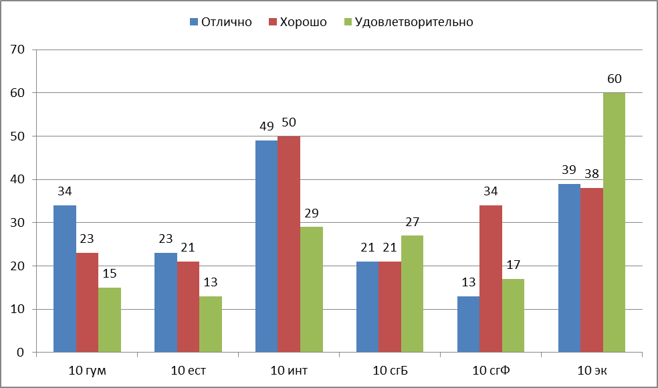
Рис. 1. Результаты экзаменов в 10 классах.

По результатам итоговой аттестации 100% выпускников 2024 г. получили аттестат о среднем общем образовании.
В 2024 году учащиеся колледжа успешно справились с итоговой аттестацией в форме ЕГЭ (рис. 2-4). Практически все выпускники (97%) выбрали для итоговой аттестации экзамены в форме ЕГЭ по тем предметам, которые изучали углубленно.
Средний балл, полученный учащимися профильных групп Провинциального колледжа, в 2024 году за ЕГЭ среднего показателя по РФ, Ярославской области, по ОУ 1 кластера (лицеи, гимназии, школы с углубленным изучением отдельных предметов).
Баллы за ЕГЭ по всем предметам выше или соответствуют уровню 2023 года. В 2024 году 100 баллов за ЕГЭ получили 7 учащихся школы (таблицы 2, 3, 4).
Таблица 2
Результаты ЕГЭ в 2024 году
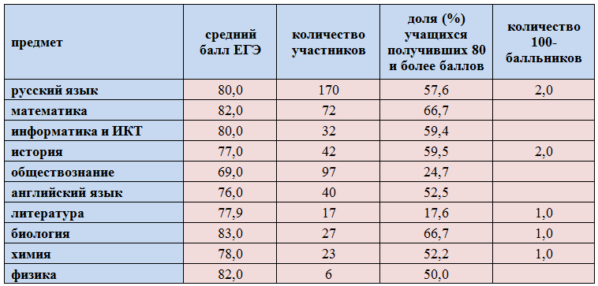
Таблица 3
Сравнение результатов ЕГЭ учащихся ГОУ ЯО Средняя школа «Провинциальный колледж» со средними баллами по Ярославской области
предмет | Средний балл ЕГЭ по Ярославской области | Средний балл ЕГЭ выпускников Провинциального колледжа
Русский язык | 66,3 | 80
Математика (профильный уровень) | 64,3 | 82
Физика | 63,0 | 82
Химия | 58,2 | 78
Информатика и ИКТ | 56,9 | 80
Биология | 56,3 | 83
История | 62,9 | 77
Английский язык | 63,9 | 76
Обществознание | 57,1 | 69
Литература | 60,1 | 78

Таблица 4
Результаты ГИА-11 обучающихся ГОУ ЯО Средняя школа «Провинциальный колледж» в сравнении со средним баллом по 1 кластеру (лицеи, гимназии, школы с углубленным изучением отдельных предметов)
Предмет | Относительные средние баллы* |  | Количество сдававших ЕГЭ
Предмет | школы РАН г. Ярославль | ГОУ ЯО СШ "Провинциальный колледж" | школы РАН г. Ярославль | ГОУ ЯО СШ "Провинциальный колледж"
Русский язык | 1,17 | 1,21 | 322 | 169
Математика (Профиль) | 1,26 | 1,27 | 206 | 74
Математика (базовая) | 1,11 | 1,1 | 116 | 95
Физика | 1,31 | 1,31 | 44 | 6
Химия | 1,3 | 1,34 | 70 | 23
Информатика | 1,29 | 1,33 | 102 | 32
Биология | 1,33 | 1,44 | 63 | 27
История | 1,23 | 1,23 | 52 | 51
Иностранный язык | 1,16 | 1,19 | 52 | 40
Обществознание | 1,21 | 1,21 | 110 | 97
Литература | 1,13 | 1,13 | 26 | 23

*относительный средний балл - отношение среднего балла ОО к среднему баллу школ РАН г. Ярославля по предмету.

В 2024 году аттестаты о среднем общем образовании с отличием красного цвета и золотые медали «За особые успехи в учении получили 29 учащихся. Серебряные медали и аттестаты о среднем общем образовании с отличием сине-голубого цвета получили 18 учащихся.
Медалисты были награждены премией для выпускников государственных образовательных организаций города Ярославля.
Почетным знаком Губернатора области «За особые успехи в учении» награждены семь выпускников Провинциального колледжа, имеющих полугодовые и годовые отметки «отлично» по всем предметам в рамках освоения основной общеобразовательной программы среднего общего образования и результаты ЕГЭ по русскому языку и математике более 75 баллов (оценку 5 за ЕГЭ по математике (базовый уровень)).

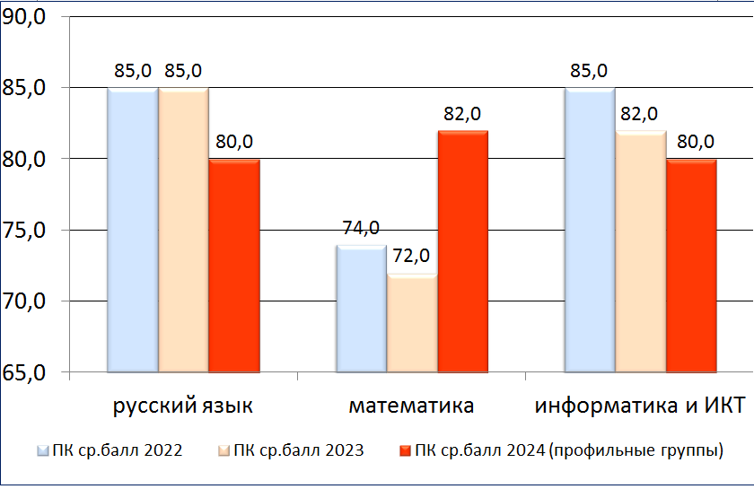
Рис. 2. Результаты ЕГЭ в Провинциальном колледже в 2024 году (русский язык, математика, информатика и ИКТ).
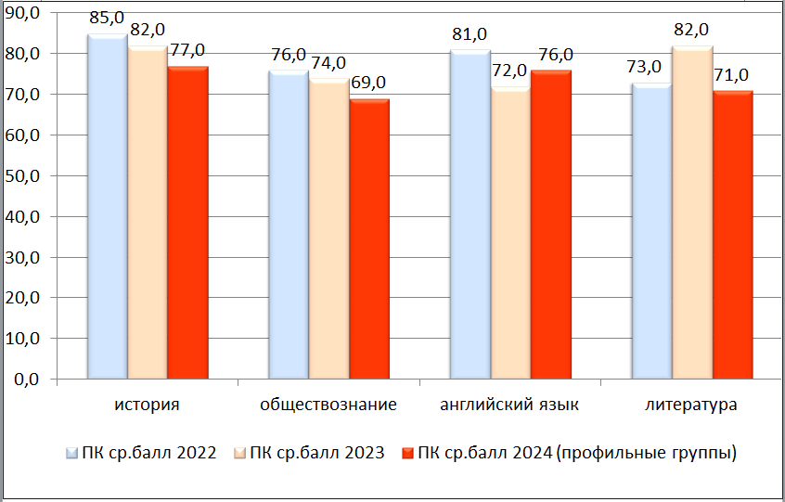
Рис. 3. Результаты ЕГЭ в Провинциальном колледже в 2024 году (гуманитарные предметы).
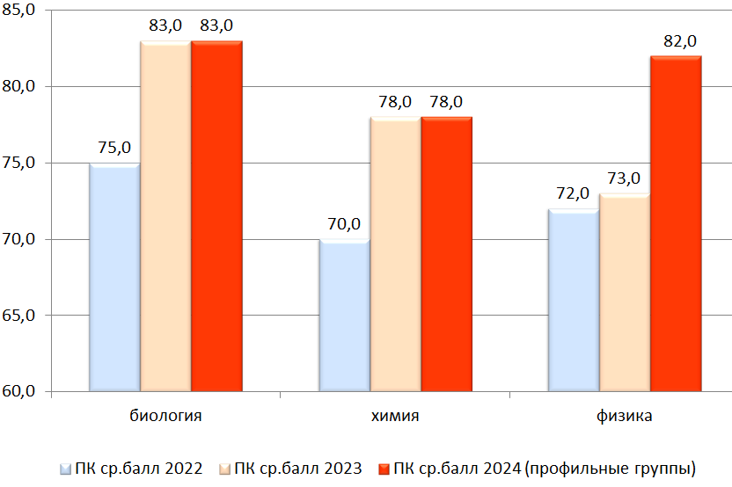
Рис. 4. Результаты ЕГЭ в Провинциальном колледже в 2024 году (естественнонаучные предметы)
Результаты итоговой успеваемости учащихся школы достаточно высоки, что позволило 98% выпускников 2024 г. поступить в вузы, 2% учащихся не поступили на желаемые специальности (таблица 5). Большинство не поступивших планируют поступать в тот же вуз в 2025 году.
Таблица 5
Поступление выпускников 2024 года в вузы

ВУЗ | количество поступивших
город Москва
МГУ им. М. В. Ломоносова | 7
МГИМО МИД РФ(Московский государственный институт международных отношений Министерства иностранных дел Российской Федерации) | 1
МГТУ им. Баумана | 1
Московский физико-технический институт | 1
МАИ | 3
НИУ ВШЭ (Национальный исследовательский университет Высшая школа экономики) | 10
Первый Московский государственный медицинский университет имени И. М. Сеченова (Сеченовский Университет) | 3
МГЮА (Московский государственный юридический университет имени О. Е. Кутафина) | 5
Государственный университет управления | 1
МИРЭА - Российский технологический университет | 4
Институт пути, строительства и сооружений Российского университета транспорта (МИИТ) | 1
Финансовый университет при Правительстве Российской Федерации | 4
РУДН (Российский университет дружбы народов) имени Патриса Лумумбы | 3
Российская академия народного хозяйства и государственной службы при Президенте РФ (РАНХиГС) | 4
РАНХиГС (Российская академия народного хозяйства и государственной службы) | 4
МЭИ | 2
Московский городской педагогический университет | 3
Московский государственный институт культуры | 1
Московский государственный психолого-педагогический университет | 1
МПГУ (Московский педагогический университет) | 2
Национальный исследовательский Московский государственный строительный университет | 1
Российский экономический университет имени Г. В. Плеханова | 4
РГГУ (Российский государственный гуманитарный университет) | 2
РГСУ (Российский государственный социальный университет) | 1
Институт современного искусства (ИСИ) | 1
Всероссийская академия внешней торговли | 2
Институт транспортной техники и систем управления( РУТ(МИИТ) | 1
Университет науки и технологий МИСИС | 1
Российский национальный исследовательский медицинский университет имени Н. И. Пирогова | 1
Российский химико-технологический университет имени Д.И. Менделеева | 1
АНО ВО «УМЦ им. В.В.Жириновского» (Автономная некоммерческая организация высшего образования «Университет мировых цивилизаций имени В.В.Жириновского» | 2
город Санкт -Петербург
CПбГМТУ( Санкт-Петербургский государственный морской технический университет) | 1
Первый Санкт-Петербургский государственный медицинский университет имени академика И. П. Павлова | 4
Санкт-Петербургский государственный университет телекоммуникаций им. Проф. М.А.Бонч-Бруевича | 1
Северо-Западный государственный медицинский университет имени И. И. Мечникова | 1
Санкт-Петербургский государственный институт кино и телевидения (СПбГИКиТ) | 1
Санкт-Петербургский государственный университет (СПбГУ) | 2
Санкт-Петербургский государственный университет гражданской авиации | 1
Санкт-Петербургский государственный университет телекоммуникаций им. проф. М.А. Бонч-Бруевича | 1
Санкт-Петербургский гуманитарный университет профсоюзов | 1
Санкт-Петербургский национальный исследовательский университет ИТМО | 5
Санкт-Петербургский педиатрический медицинский университет | 1
СПбГЭУ | 1
СПБГМТУ( Санкт-Петербургский морской технический университет) | 2
ЛГУ им. А.С. Пушкина (Ленинградский университет) | 2
ЛЭТИ | 1
город Ярославль
ЯГМУ | 5
ЯГПУ им. К. Д. Ушинского | 8
ЯГТУ (Ярославский государственный политехнический университет) | 4
ЯрГУ им. П.Г. Демидова | 41
другие города
Рязанский Государственный Медицинский Университет им ак. Павлова | 1
Государственный университет Дубна | 1
ДВФУ (Дальневосточный федеральный университет) | 1
Иннополис | 1
Костромской государственный университет | 1
НГЛУ (Нижегородский государственный лингвистический университет им. Н. А. Добролюбова) | 1
Северо-Кавказский федеральный университет | 1

Поступление большинства выпускников соответствует выбранному профилю обучения, следовательно, работа по профессиональному самоопределению старшеклассников в Провинциальном колледже является достаточно эффективной.

2.3. Исследовательская работа учащихся

В соответствии с ФГОС среднего общего образования индивидуальный проект является обязательной частью учебного плана каждого учащегося. Для реализации ФГОС СОО в 10 классе в индивидуальные учебные планы учащихся был включен курс «Основы исследовательской деятельности», который позволяет научить старшеклассников принципам выполнения исследовательского проекта. Также десятиклассники в рамках внеурочной деятельности получают консультации научных руководителей по теме проекта. Руководство индивидуальной научно-исследовательской работой учащихся осуществляют преподаватели колледжа и вузов г. Ярославля. Исследовательская работа выполняется учащимися в течение одного года, в конце 10 класса проводится защита окончательных результатов проекта.
Предметы, в области которых выбирались темы исследовательских работ в 2024 году, представлены на рис. 5. В мае 2024 года была проведена защита исследовательских работ учащихся 10 классов на школьной научной конференции «Фабрика ученых». Окончательные результаты выполнения проектов были оценены научными руководителями. Результаты оценки работ учащихся представлены на рис. 6. По итогам конференции 100% учащихся 10 классов получили положительные оценки за исследовательские работы, большинство работ получили оценку «отлично» (рис. 7). Победители и призеры школьной научной конференции были награждены дипломами.
Лучшие работы были рекомендованы для представления на конференциях исследовательских работ школьников российского, регионального и муниципального уровней.
Характерными особенностями системы работы с индивидуальным исследовательским проектом в школе являются:
- введение курса «Основы исследовательской деятельности» как обязательного курса в ИУП каждого учащегося;
- синхронизация этапов выполнения проекта и рабочей программы курса «Основы исследовательской деятельности»;
- регулярный контроль выполнения всех этапов проекта (предзащита в конце первого полугодия 10 класса, школьная научная конференция во втором полугодии 10 класса (окончательные результаты проекта);
- индивидуальное научное руководство исследовательскими проектами высококвалифицированными специалистами;
- разработка четкой системы критериев оценивания исследовательского проекта комиссией на школьных научных конференциях и научным руководителем;
- выставление оценки за индивидуальный исследовательский проект в аттестат о среднем общем образовании.
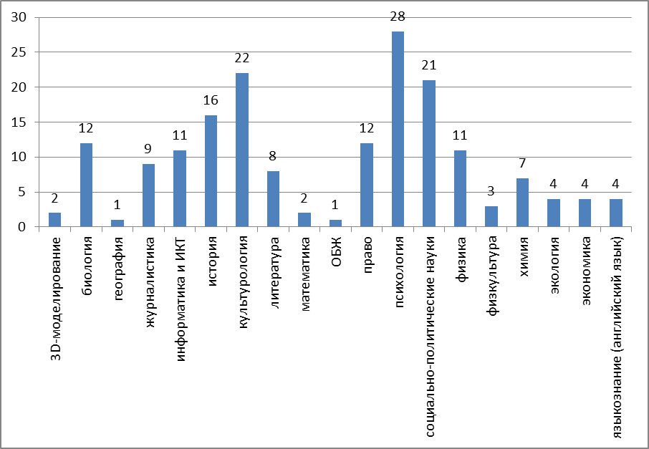
Рис. 5. Количество учащихся 10 класса,
выбравших исследовательские проекты по различным предметам

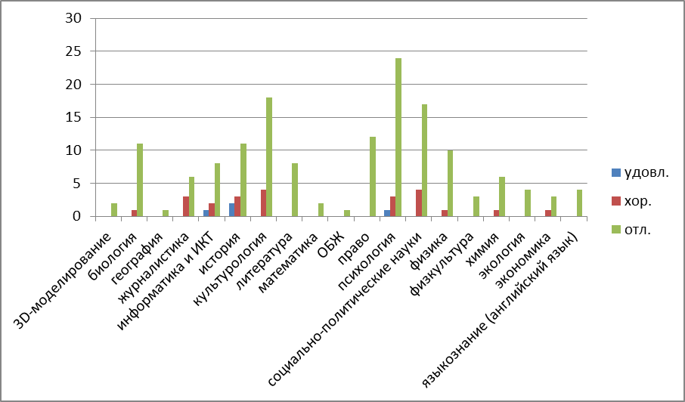
Рис. 6. Количество учащихся, получивших соответствующие оценки
за исследовательскую работу в 2024 году

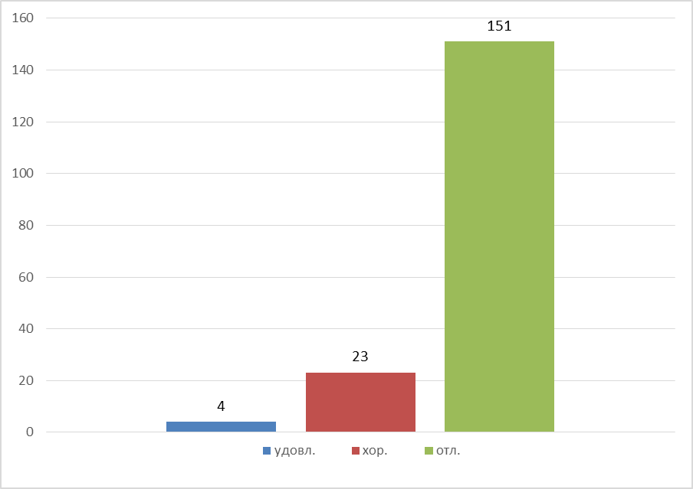
Рис. 7. Количество учащихся, получивших соответствующие оценки
за исследовательскую работу в 2024 году (по сумме всех предметов).

2.4. Участие обучающихся в олимпиадах, конференциях исследовательских работ
В 2024 году школа получила Благодарность российского совета олимпиад школьников за вклад в формирование эффективной системы выявления, поддержки и развития способностей и талантов у детей и молодежи, а также подготовку победителей и призеров олимпиад школьников, включенных в Перечень Министерства науки и высшего образования Российской Федерации.
Мы считаем, что даже знакомство с олимпиадными материалами может рассматриваться как один из путей формирования кругозора, возможность выйти за рамки учебника. Задачей администрации школы было своевременное информирование всех учащихся о серьезных мероприятиях, уровень которых позволяет не только проверить свои знания, но и стимулирует к накоплению нового потенциала. Школа использовала и использует в настоящее время все возможные средства оповещения учеников, включая разного типа мессенджеры, которые позволяют быстро передавать информацию. В школе для информирования об олимпиадном движении отведен стенд.
Участие в олимпиадах и конкурсах наших школьников в 2024 году проходило в смешанных форматах: дистанционно и очно. Дистанционно на базе образовательного центра Сириус проходили несколько предметных олимпиад школьного и муниципального этапа Всероссийской олимпиады школьников. Дистанционно ученики участвуют в отборочных и предварительных этапах олимпиад, которые проводятся наиболее крупными вузами РФ, например, МГУ или СПбГУ. Такое участие является действительно массовым, проходят на заключительные этапы (а тем более побеждают на них) немногие. Поскольку большинство олимпиад проходят в несколько этапов, начинаются в ноябре-декабре, а заканчиваются в феврале-марте, то отчетность по олимпиадам по календарному году является не совсем корректной.
В 2024 году наши школьники приняли участие во Всероссийской олимпиаде школьников (таблица 6-10). В школьном этапе олимпиады попробовали свои силы почти все учащиеся, выбрав для себя хотя бы один из предметов, изучаемых на углубленном уровне. Это позволило каждому понять, какова степень личной готовности к участию в олимпиадном движении, и насколько оно привлекательно. Число участников, призеров и победителей муниципального и регионального этапов олимпиады стабильно в течение нескольких лет. В 2024 году четыре ученика нашей школы получили право представлять Ярославскую область на Заключительном этапе Российской олимпиады школьников: Елизавета Макрушина на олимпиаде по истории, Екатерина Попова на олимпиаде по МХК, Даниил Рубан на олимпиаде по биологии и Андрей Лихоперский на олимпиаде по праву.
Таблица 6
Школьный этап ВсОШ (сентябрь-октябрь 2024 г.)
предметы | Количество участников |  |  | Количество победителей |  | Количество призеров
предметы | всего | 10 класс | 11 класс | 10 класс | 11 класс | 10 класс | 11 класс
- Химия | 30 | 15 | 15 | 1 | 1 | 4 | 4
- Русский язык | 169 | 91 | 78 | 1 | 2 | 34 | 43
- Математика | 141 | 73 | 68 | 3 | 2 | 18 | 28
- История | 93 | 48 | 45 | 1 | 4 | 2 | 7
- Биология | 49 | 26 | 23 | 2 | 1 | 15 | 16
- Информатика | 56 | 24 | 32 | 1 | 1 | 1 | 8
- Литература | 60 | 32 | 28 | 1 | 1 | 10 | 12
- МХК | 11 | 2 | 9 | 1 | 1 | 1 | 1
- Английский язык | 72 | 43 | 29 | 1 | 10 | 1 | 9
- Китайский язык | 3 | 2 | 1 | 1 | 0 | 0 | 0
- Испанский язык | 2 | 2 | 0 | 1 | 0 | 1 | 0
- Право | 55 | 29 | 26 | 0 | 1 | 0 | 3
- Обществознание | 171 | 92 | 79 | 1 | 2 | 80 | 62
- Экономика | 26 | 18 | 8 | 1 | 2 | 6 | 3
- Физика | 24 | 17 | 7 | 1 | 1 | 10 | 1
- Экология | 4 | 3 | 1 | 0 | 0 | 0 | 0
- Физическая культура | 3 | 3 | 0 | 2 | 0 | 0 | 0
- ОБЗР | 3 | 3 | 0 | 0 | 0 | 0 | 0
- География | 14 | 7 | 7 | 1 | 0 | 2 | 0
- Астрономия | 2 | 2 | 0 | 0 | 0 | 0 | 0
Итого приняло участие в олимпиаде: 351 обучающийся; 39 победителей, 393 призера

Таблица 7
Сравнение результатов школьного этапа Всероссийской олимпиады школьников по годам
 | 2023 | 2024
количество участников | 352 | 351
победителей | 50 | 39
призеров | 391 | 393

Таблица 8
Результаты участия учащихся школы во Всероссийской олимпиаде школьников
Муниципальный этап ВсОШ (ноябрь-декабрь 2024 г.)
предметы | Количество участников |  |  | Количество победителей |  | Количество призеров
предметы | всего | 10 класс | 11 класс | 10 класс | 11 класс | 10 класс | 11 класс
- Химия | 8 | 4 | 4 | 0 | 0 | 1 | 2
- Русский язык | 38 | 12 | 26 | 0 | 0 | 2 | 9
- Математика | 34 | 8 | 26 | 0 | 0 | 1 | 12
- История | 26 | 13 | 13 | 1 | 1 | 2 | 2
- Биология | 22 | 9 | 13 | 1 | 0 | 2 | 2
- Информатика | 11 | 3 | 8 | 1 | 1 | 1 | 2
- Литература | 10 | 7 | 3 | 0 | 0 | 2 | 0
- МХК | 5 | 1 | 4 | 0 | 0 | 0 | 1
- Английский язык | 12 | 6 | 6 | 1 | 1 | 1 | 2
- Китайский язык | 1 | 1 | 0 | 0 | 0 | 1 | 0
- Испанский язык | 2 | 2 | 0 | 1 | 0 | 1 | 0
- Право | 10 | 6 | 10 | 1 | 1 | 1 | 4
- Обществознание | 50 | 28 | 22 | 1 | 1 | 5 | 5
- Экономика | 10 | 5 | 5 | 0 | 1 | 1 | 1
- Физика | 10 | 7 | 3 | 0 | 0 | 1 | 1
- Экология | 0 | 0 | 0 | 0 | 0 | 0 | 0
- Физическая культура | 0 | 0 | 0 | 0 | 0 | 0 | 0
- ОБЗР | 0 | 0 | 0 | 0 | 0 | 0 | 0
- География | 3 | 2 | 1 | 0 | 0 | 0 | 1
 | 261 | 116 | 144 | 7 | 6 | 22 | 49
Итого приняло участие в олимпиаде - 261 участник в разных предметах (в 2023 году - 221)

Таблица 9
Результаты участия учащихся школы во Всероссийской олимпиаде школьников
Региональный этап ВсОШ (январь - февраль 2024 г.)
предметы | Количество участников |  |  | Количество победителей |  | Количество призеров
предметы | всего | 10 класс | 11 класс | 10 класс | 11 класс | 10 класс | 11 класс
- Химия | 2 | 0 | 2 | 0 | 0 | 0 | 1
- Русский язык | 5 | 2 | 3 | 0 | 0 | 0 | 0
- Математика | 10 | 3 | 7 | 0 | 0 | 1 | 2
- История | 8 | 3 | 5 | 0 | 1 | 0 | 1
- Биология | 5 | 1 | 4 | 0 | 1 | 1 | 2
- Информатика | 5 | 0 | 5 | 0 | 0 | 5 | 0
- Литература | 6 | 2 | 4 | 0 | 0 | 1 | 3
- МХК | 7 | 2 | 5 | 0 | 1 | 0 | 0
- Английский язык | 10 | 2 | 8 | 0 | 0 | 1 | 4
- Немецкий язык | 2 | 0 | 2 | 0 | 0 | 0 | 1
- Китайский язык | 2 | 1 | 1 | 0 | 1 | 0 | 0
- Французский язык | 2 | 1 | 1 | 0 | 0 | 0 | 0
- Право | 14 | 5 | 9 | 1 | 0 | 2 | 5
- Обществознание | 15 | 3 | 12 | 0 | 0 | 1 | 6
- Экономика | 5 | 2 | 3 | 0 | 0 | 0 | 0
- Экология | 0 | 0 | 0 | 0 | 0 | 0 | 0
- ОБЖ | 1 | 1 | 0 | 0 | 0 | 0 | 0
- Физика | 3 | 1 | 2 | 0 | 0 | 0 | 0
 | 100 | 29 | 71 | 1 | 4 | 7 | 30
Итого приняло участие в олимпиаде - 100 участников в разных предметах (в 2023 году – 92)

Таблица 10
Результаты участия учащихся школы во Всероссийской олимпиаде школьников

заключительный этап ВсОШ (апрель-май 2024 года)
предмет | всего участников по предмету | призёры
МХК | 1
История | 1
Биология | 1
Право | 1
Итого приняло участие в олимпиаде – 4 обучающихся (в 2023 году - 4)

25-31 марта ученица нашей школы Екатерина Билан защищала свою исследовательскую работу и затем выполняла олимпиадные задания на заключительном этапе научно-технической олимпиады для учеников 9-11 классов «Старт в науку», проводимой МФТИ ( г. Долгопрудный Московская область) и стала призером.
На чемпионате Тулы по программированию (29-31 марта) команда школы из 6 учеников 11 информационно-технологического класса стала лучшей командой среди школьников.

Традиционно наши ученики были участниками Российской научной конференции школьников «Открытие» (таблица 11).
Таблица 11
Участие обучающихся школы в областной и российской (XXVII) конференции исследовательских работ школьников «Открытие»
секция | количество представленных работ | дипломы I степени | дипломы II степени | дипломы III степени
право | 3 | 1 |  | 1
культурология | 2 |  |  | 1
социально-политические науки | 6 | 1 |  | 1
физика | 1 | 1
химия | 2
информатика | 2 |  | 1
психология | 3
биология | 2 | 1 |  | 1
экология | 3 | 1 |  | 3
языкознание (русский язык) | 1
языкознание (иностранные языки) | 2 |  | 1
экономика | 3 |  | 1
литературоведение | 1 |  |  | 1
история | 5 | 1
Участников, представивших работы на конференции | 36 | 6 | 3 | 8

Работы победителей и призеров размещены на сайте конференции https://otkrytie.edu.yar.ru/discover/23/files/rab_pob_i_priz_24.pdf
Тезисы победителей и призеров конференции опубликованы в сборнике Материалы конференции, размещенном на сайте конференции «Открытие» - https://otkrytie.edu.yar.ru/img/public/mat_conf_24.pdf
Для учеников естественнонаучного класса участие в межрегиональной олимпиаде, среди организаторов которой Ярославская государственная медицинская академия – это возможность получить дополнительные баллы.
Таблица 12
Межрегиональная олимпиада школьников «Будущие исследователи – будущее науки» (заключительный этап)
предметы | Количество участников |  |  | Количество призеров
 | всего | 10 кл | 11 кл | 10 кл | 11 кл
Биология | 8 | 1 | 7 |  | 1 (диплом I ст.)  1 (диплом II ст.)  1 (грамота жюри)
Химия | 3 | 1 | 2 |  | 1 (диплом II ст.)  1 (грамота жюри)
Итого приняло участие | 11 | 2 | 9

Ученики естественнонаучного и информационно-технологического класса ежегодно успешно представляют свои работы на региональной конференции школьников по научно-техническому творчеству «Лабиринты науки», организатором которой выступают Министерство образования Ярославской области, ГОУ ЯО лицей №86, вузы и предприятия Ярославской области. В V региональной конференции приняли участие 11 учеников:
секция | Число выступивших с работами | Оценка
физика и компьютерные технологии | 1 | 1 призер
биотехнология | 4 | 1 лауреат, 1 призер
экология | 5 | 1 лауреат, 1 призер
Информационно-телекоммуникационные технологии | 1
Итого: | 11 | 5

12 декабря четверо учеников 10 естественнонаучного класса приняли участие в региональной фармацевтической олимпиаде школьников «Фармстарт», все они стали призерами олимпиады.
В рамках сотрудничества с Ярославским государственным педагогическим университетом им. К.Д. Ушинского ученики гуманитарных классов школы прияли активное участие в психолого-педагогической олимпиаде им. К.Д. Ушинского. Результаты олимпиады:
 | участники | призеры
региональный этап | 8 | 3

25 сентября 10 учеников гуманитарных классов приняли участие в отборочном этапе олимпиады школьников Союзного государства "Россия и Беларусь: историческая и духовная общность». Трое из них стали призерами. Полина Шиянова представляла Ярославскую область на международном мероприятии в Башкортостане.
29 февраля 2024г. в Ярославском колледже культуры на 12-ой межрегиональной конференции «Культура и искусство родного края. История и современность» выступила ученица школы Касаткина Дарья с работой «Способы легализации граффити в г. Ярославле». Она получила приз зрительских симпатий. Тезисы работы опубликованы.
Колледжане (уже традиционно) принимали активное участие в интеллектуальной олимпиаде «Умники и умницы». На вторую половину 2023-2024 учебного года пришлись полуфинальные и финальные игры, которые проводились в Москве Юрием Павловичем Вяземским. В финал вышли ученики 11 социально-гуманитарного класса Хакимулина Александра и Сердцев Тимофей, которые и оказались на телевизионных дорожках. 11-14 сентября Анфиса Кумачева приняла участие в четвертьфинальных играх телевизионной гуманитарной олимпиады школьников «Умницы и умники» 2024/2025 учебного года в Москве. Наши талантливые ученики поддерживают тесные отношения с инициатором проведения «Умников и умниц» - региональным инновационным центром «Новая школа», участвуя в подготовке и проведении многих его мероприятий. В ноябре 2024 года еще 6 пришедших в колледж десятиклассников приняли участие в «Умниках и умницах Ярославии».
29 февраля Екатерина Попова стала призером заключительного тура регионального конкурса «Ученик года» в номинации Интеллект.
Ниже представлен список олимпиад, в которых в 2024 году участвовало около 40% наших учеников. В ниже представленную таблицу не вошли творческие конкурсы (международного, российского и регионального уровня).
Таблица 13
Олимпиады, в которых участвовали обучающиеся школы в 2024 году
название олимпиады/конкурса | уровень | число участников  (победители/призеры)
Всероссийский конкурс «Большая перемена» | федеральный | 2/2 призёра
Национальная технологическая олимпиада  (информатика) | федеральный | 1
Yandex cup - чемпионат по программированию | международный | 1
Миссия выполнима. Твое призвание - финансист. Олимпиада Финансового университете при правительстве РФ (история, англ.язык) | региональный | 6/3 призера
Открытая олимпиада ЯРГУ по информатике | региональный | 10/ 3 призера заключительного этапа, 1 победитель
Открытая олимпиада школьников по математике |  | 1/ 1 призер
Всероссийская командная олимпиада школьников по программированию | федеральный | 6 команд/ диплом III степени
Первый чемпионат Ярославской области по спортивному программированию | федеральный | 6 команд/ серебряные медали
Московская олимпиада школьников ( обществознание, история, история, право) | федеральный | 4/ Диплом I степени
DANO национальная олимпиада по анализу данных (ВШЭ) | федеральный | 2/ 1 призер отборочного этапа, победитель
Олимпиада школьников Физтех | федеральный | 3/ 2 призера отборочного этапа, 1 Диплом первой степени
Всероссийская Олимпиада Школьников «Высшая проба»  (английский язык, философия, журналистика, русский язык, история, история мировых цивилизаций, дизайн, социология, международные отношения, право) (НИУ «Высшая школа экономики») | федеральный | 10/ 1 призер отборочного этапа
Кейс-чемпионат «Решись» (АНО ВО "Центральный университет") | региональный | 1
В Мир права. Всероссийский государственный университет юстиции | региональный | 1
Олимпиада школьников Российской академии народного хозяйства и государственной службы при Президенте Российской Федерации (обществознание, история) | федеральный | 5 /призер отборочного этапа+2 Диплома II ст.
Олимпиада школьников «Ломоносов» (математика, программирование, информатика, литература, основы российской государственности, история, журналистика) (ФГБОУ ВО МГУ им. М.В. Ломоносова) | федеральный | 4/ 2 призера отборочного этапа
Турнир Ломоносова (литература) (ФГБОУ ВО МГУ им. М.В. Ломоносова) | федеральный | 2
Открытая олимпиада школьников по информатике, ИТМО | федеральный | 1
Олимпиада школьников «Покори Воробьевы горы!» (ФГБОУ ВО МГУ им. М.В. Ломоносова) история, англ.язык | федеральный | 3/2 победителя отборочного этапа, участник заключительного
Олимпиада школьников по программированию «ТехноКубок» | федеральный | 5/ 3 призера отборочного этапа
Олимпиада школьников Санкт-Петербургского государственного университета (английский язык, филология; история; экономика, информатика) | федеральный | 12/ 2 призера и 1 победитель отборочного этапа
Плехановская олимпиада школьников(ФГБОУ ВО «Российский экономический университет имени Г.В. Плеханова») | федеральный | 4/1 призер по финансовой грамотности; победитель по предпринимательству
Олимпиада школьников «Шаг в будущее» (ФГБОУ ВО «Московский государственный университет имени Н.Э. Баумана (национальный исследовательский университет)) | федеральный | 5
Многопрофильная олимпиада школьников Уральского федерального университета «Изумруд» (ФГАОУ ВО «Уральский федеральный университет имени первого Президента России Б.Н. Ельцина» и др.) математика | федеральный | 1
Кутафинская олимпиада по праву | федеральный | Заключительный этап – 7/1 победитель, 1 призер
Межрегиональная олимпиада школьников на базе ведомственных образовательных организаций по обществознанию | федеральный | 1/ диплом III степени
Отборочные этапы конкурсов для участия в программах Сириуса | федеральный | 1
турнир по программированию НПО «Криста» и ЯрГУ им. Демидова | региональный | 11
Чемпионат Тулы по программированию | региональный | команда – 6 человек,  Признана лучшей командой среди школьников
МФТИ научно-техническая олимпиада для учеников 9-11 классов «Старт в науку» | федеральный | 1/1 призер
командный турнир Ярославской области по программированию | региональный | 23 человека  1 команда – 2 место,  1 команда – 3 место
Всероссийский молодежные форум «Шум»  (журналистика) |  | 1 участник
Бельчонок (олимпиада Сибирского федерального университета)  (математика, информатика, химия) | региональный | 9/ 2 призера отборочного этапа, 1 победитель заключительного
Международная олимпиада школьников Уральского государственного университета «Изумруд» | федеральный | 2/Диплом II ст., диплом III ст.
Межрегиональная олимпиада по праву Фемида (российский государственный университет правосудия им. М.В. Лебедева) | региональный | 1
Олимпиада МГИМО | федеральный | 1
Олимпиада РГГУ для школьников  (история, обществознание, англ.яз) | федеральный | 2
Герценовская олимпиада для школьников (англ.язык) | федеральный | 1
Учитель школы будущего (МГПУ) | федеральный | 1
Олимпиада Государственного Университета управления «Турнир будущих управленцев» | федеральный | 1
Евразийская лингвистическая олимпиада  (английский язык) | федеральный | 1
Кейс-чемпионат по экономике и предпринимательству ВШЭ | региональный | 4/ 1призер
Олимпиада Московского института экономики и финансов | федеральный | 1
Олимпиада РУДН (химия, биология) | федеральный | 1
Областные соревнования ЯО по шахматам (блиц) | региональный | 1/призер (4место)
Областные соревнования ЯО по шахматам (рапид) | региональный | 1/призер (3 место)
Олимпиадное движение в 2024 году показало, насколько важно наличие заинтересованных в результатах, поддерживающих энтузиазм учеников учителей-наставников. Особенно показательно, что на достижения учеников влияет возможность совершенствовать свои знания и умения благодаря включению в образовательный процесс курсов внеурочной деятельности и программ дополнительного образования Центра дополнительного образования детей «Открытие». Так для учеников информационно-технологических классов курс информатики поддерживался объединением внеурочной деятельности «Спортивное программирование» и несколькими семинарами дополнительной программы «Открытие». Учителям информатики Николаю Васильевичу Легкову и Марии Николаевне Румянцевой удалось создать заинтересованный коллектив, нацеленный на движение вперед через участие в олимпиадном и конкурсном движении.
Таблица 14. Командное участие членов объединения «Спортивное программирование» в профильных олимпиадах

Название олимпиады/конкурса | участники | результат
Всероссийская командная олимпиада школьников по информатике (октябрь 2023) | Команда: Аристов М., Кириллов М., Мохова С. | 3 место
 | Команда: Корсак Р., Михалев Е., Коркина К. | участники
Турнир «Криста» (16.03.2024) | Две команды 11-го класса,  Одна команда 10 – го класса.  (12 человек) | участники
Тула. Чемпионат Тулы по программированию 2024. 29-31 марта | Аристов М., Кириллов М., Мохова С., Николаев И., Киселева А., Чалов Д. | лучшая команда среди школьников
Командный турнир Ярославской области по программированию, 24.04.2024, организованный ЦДЮТ | 11 учеников 11 интеха,  12 учеников 10 интеха.  Всего 8 команд | Команды PC-poletel (Кириллов М., Аристов М., Мохова С.) – итоговое 2 место  PK-Krendel (Чалов Д., Киселева А., Николаев И.) – итоговое 3 место
Октябрь 2024 г. | Всероссийская олимпиада школьников по программированию | Участвовали 6 команд наших учеников. Лучшая команда наша «ПК:ThisBase» (Коновалов, Зайцев, Бикбаев) – диплом III степени на ВКОШП, и серебро на чемпионате Ярославской области по Спортивному программированию
Октябрь 2024 г. | Первый чемпионат Ярославской области по спортивному программированию | Участвовали 6 команд наших учеников, одна из них стала серебряными призерами

Совершенно уникальным первым опытом для коллектива учеников, сплоченным любовью к IT, стало проведение участниками объединения Спортивное программирование, учениками 11-х классов – уже нынешними выпускниками, интенсива для десятиклассников в июне 2024 года, когда учебные занятия уже закончились, ЕГЭ по информатике сдано. В течение недели по 5 часов Николаев И., Дурандин И., Аристов М., Чалов Д., Кириллов М. проводили мастер-классы, выступая в роли наставников. Эта была замечательная профориентационная проба для выпускников и своеобразный «заряд» на будущий учебный год для подрастающих интехов.
Совершенно очевидной является заинтересованность в участии обучающихся естественнонаучных классов в значимых олимпиадных и конкурсных мероприятиях, поскольку учитель биологии Анна Николаевна Фомичева проводит огромную работу с учениками, не только расширяя горизонты их знаний, но и вовлекая их в практическую деятельность.
Таким образом, успешность выступления учащихся на олимпиадах и конкурсах достигается, во-первых, заинтересованностью самой школы. Наш статус базовой школы РАН, сотрудничество со всеми высшими учебными заведениями города ставят важнейшую задачу – воспитания у обучающихся научного и креативного мышления, умения учиться за рамками школьной программы. Во-вторых, вовлечению обучающихся в олимпиадное движение и их успешности способствует система внеурочной и профориентационной работы в школе, которые строится с акцентом на общеинтеллектуальное и общекультурное развитие школьников. Им предлагается широкий спектр лекций ведущих ученых ярославских вузов, активно используются возможности знакомства с научными достижениями и научной деятельностью российских ученых, которые предоставляются РАН.
Уже при поступлении в школу преимущества получают победители и призеры российских, региональных олимпиад, Российской научной конференции школьников «Открытие», что подчеркивает особое внимание к олимпиадному движению.
Вместе с тем, в развитии олимпиадного движения в школе существует немало проблем, с которыми сталкивается педагогический коллектив:
Во-первых, освоение большого объема фактического материала, которое требуется для достойной подготовки к олимпиаде высокого уровня, вызывает сложности у большинства десятиклассников. В значительной мере это может быть связано с несформированностью у них исследовательской компетенции, со снижением интереса к чтению и неумением усваивать большие объемы информации. Обучающиеся не обладают организационной грамотностью, которая позволяет правильно распределять время на различные виды деятельности. В этой связи классным руководителям, научным руководителям необходимо уделить особое внимание воспитанию организационной культуры обучающихся.
Во-вторых, подготовка к любой олимпиаде требует времени, которого не хватает. Для учителя подготовка к участию в олимпиаде является очень значимой дополнительной нагрузкой.
В-третьих, желательным для школы стало бы создание координирующего центра олимпиадного движения, который смог бы направлять устремления желающих участвовать в нем. Прежде всего, отбирая значимые олимпиады, контролируя посещаемость учебных занятий олимпиадниками, предотвращая немотивированное отсутствие на занятиях, фиксируя их достижения и т.д.

2.5. Система внеурочной деятельности и воспитательная работа
В 2024 году в структуру внеурочной деятельности (далее - ВД) школы были внесены изменения, соответствующие Федеральной образовательной программе среднего общего образования, утвержденной приказом Министерством Просвещения от 18.05.2023 № 371, и письму Министерства Просвещения Российской Федерации от 21.02.2024 №АЗ-323/05 с «Методическими рекомендациями по реализации профориентационного минимума в образовательных организациях Российской Федерации, реализующих образовательные программы основного общего и среднего общего образования».
Структура ВД состоит из двух частей: инвариантной и вариативной. Инвариантная часть ВД обеспечивает достижение обучающимися планируемых результатов основной образовательной программы (личностных, метапредметных и предметных) и является неотъемлемой частью образовательно-воспитательного процесса в школе. Вариативная часть, нацеленная на достижение обучающимися планируемых результатов основной образовательной программы (личностных, метапредметных и предметных), учитывает личностные особенности обучающихся, их творческие, спортивные и социально-активные предпочтения, обеспечивает поддержку выбранного профиля обучения.
Акцент на воспитании личностных качеств обучающихся делает ВД важнейшим инструментом воспитательной работы.
Инвариантная часть ВД в 2024 году включала:
Блок I. Внеурочные занятия «Разговоры о важном» - диалог учителя с обучающимися, проводимый еженедельно согласно тематике, предлагаемой Министерством просвещения Российской Федерации и направленный на формирование российской идентичности.
Блок II. Профориентационные занятия «Россия – мои горизонты», обеспечивающие формирование устойчивых профессиональных предпочтений и подготовку к выбору сферы профессиональной деятельности. В первой половине 2024 года для реализации общешкольных профориентационных занятий нами была выбрана модель радиопередачи, которая проходила по четвергам. С сентября 2024 года мы перенесли программу в формат видео занятий, которые размещаются на отдельной страничке сайта ГОУ ЯО Средняя школа «Провинциальный колледж» «Россия - мои горизонты» (https://pcollege.edu.yar.ru/rossiya_-_moi_gorizonti.html). К созданию видео занятий привлекались классные руководители, учителя, представители администрации, родители и сами школьники.
Блок III. Работа над индивидуальным проектом учащегося, которая представляет собой учебно-исследовательскую деятельность, направленную на формирование исследовательских компетенций и достижение метапредметных результатов. Учитывая большую занятость одиннадцатиклассников, срок написания курсовой работы для наших учеников в 2024 году был сокращен до одного года (мы работаем над ней только в течение одного учебного года), что значительно усложнило задачу создания полноценного учебного исследования. Написание его полностью синхронизировано с учебным курсом «Основы исследовательской деятельности» и факультативным практикумом. Выбрав тему работы в сентябре, десятиклассники в мае представили окончательную работу и защитили ее на конференции исследовательских работ обучающихся «Фабрика ученых» 25 мая 2024 года.
Конференция предоставила возможность очно защитить основные положения ученических исследований, которые оценивались компетентными экспертными комиссиями. В их состав вошли не только учителя школы, но и преподаватели высших учебных заведений г. Ярославля, выпускники колледжа (в настоящее время успешные студенты), родители – специалисты в той или иной области научных знаний.
Итоги работы конференции:
конференция «Фабрика ученых» исследовательских работ
10-классников 25 мая 2024 год
количество секций | 22
количество заслушанных докладов | 178
число победителей | 22
число призеров | 39
число защитившихся на отлично | 132
число защитившихся на хорошо | 35
число защитившихся на удовлетворительно | 11
число защитившихся на неудовлетворительно | 0

Обязательная работа над индивидуальным проектом в форме исследовательской работы (а не просто проекта с заранее прогнозируемым результатом) в течение многих лет поддерживается преподавательским коллективом школы, поскольку способствует связи школы с научным сообществом.
Во многом благодаря тому, что мы стремимся к трансляции современного научного знания, пропаганде и формированию научных способов познания мира, ГОУ ЯО Средняя школа «Провинциальный колледж» продолжает оставаться базовой школой Российской Академии наук и базовой школой Ярославского педагогического университета им. П.Г. Ушинского.
Школа активно использует все предоставляемые вузами возможности расширения знаний, лежащих вне учебных программ. Благодаря высшим учебным заведениям г. Ярославля, вузам Российской Федерации, Академии Наук РФ лекции, экскурсии, практические занятия проводились в разных форматах:
21.10 | Веденеева Наталия Львовна, врач, член Российской Ассоциации Репродукции Человека, Ирина Владимировна Волкова, врач, - «Современные технологии в ЭКО»
12.11 | Степанов Валентин Николаевич - профессор, руководителя культурно-образовательного центра имени Ивана Дмитревского (камерный зал театра им. Ф.Г. Волкова - «Путешествие в лимб. О творчестве Михаила Булгакова» Яркие эпизоды биографии писателя, история создания романа «Мастер и Маргарита».
28.11 | В рамках культурно-образовательного проекта «ЛОКУС», реализуемого кафедрой культурологии ЯГПУ им. К.Д. Ушинского, Тирахова Варвара Алексеевна, кандидат культурологии - «Три кита советского монтажа: Лев Кулешов, Дзига Вертов, Сергей Эйзенштейн»
03.12 | Смирнов Евгений Иванович - доктор педагогических наук, кандидат физико-математических наук, профессор, академик РАЕН и заведующий кафедрой математического анализа, теории и методики обучения математике ЯГПУ им. К.Д. Ушинского - «Математика в нашей жизни»
11.12 | Дергачева Елена Александровна - профессор РАН, доктор философских наук - Меняющаяся картина мира в условиях развития искусственного интеллекта
11.12 | Дергачева Елена Александровна - Традиции и инновации в эволюции человека
10.12 | Абакумов Евгений Васильевич - профессор РАН, доктор биологических наук, заведующий кафедрой прикладной экологии Санкт-Петербургского государственного университета - Почвы Арктики и Антарктики: разнообразие, антропогенная трансформация, современные вызовы
Декабрь | Наточин Юрий Викторович, академик РАН, профессор, доктор биологических наук. Цикл лекций: "Мир почки"

Благодаря Фонду Целевого Капитала «Школа 33. Развитие» ребята нашей школы второй год активно вовлечены в проект «По ФАНу» (Фестиваль Академической Науки). В 2024 году мы приняли участие во встречах с ведущими учеными Российской Федерации, большинство из которых проходило в очном формате:
01.02.24 | Табах Антон Валерьевич, управляющий директор по макроэкономическому анализу и прогнозированию «Эксперт РА», научный руководитель АНСЭП-центра, проектов по финансовой грамотности ЖИЛФИН и ФИНШОК, доцент ВШЭ - «Экономическая повестка 2024»
05.04 | Котов Виталий Юрьевич, доктор химических наук, профессор, декан факультета химии ВШЭ - «Необычные свойства растворов»
18.10 | Михеенков Андрей Витальевич, доктор физико-математических наук, заведующий отделением ИФВД РАН, профессор МФТИ - «Увлекательная физика. Ядро Земли»
30.10 | в рамках проекта «Наука рядом», Кузнецов Михаил Александрович, преподаватель НИУ ВШЭ, мобильный разработчик в «Т-Банке» - «Разработка мобильных приложений: от идеи до продукта»
17.10. | в рамках проекта «Наука рядом» Скуредина Анна Алексеевна, кандидат химических наук, доцентакафедры химической энзимологии химического факультета МГУ им. М.В. Ломоносова - «Открытия в области химии: невероятные истории и современные достижения науки»
13.11 | в рамках проекта «Наука рядом», Иванов Владимир Владимирович, старший преподаватель, председатель Совета молодых ученых, директор программы бакалавриата экономического факультета МГУ имени М.В. Ломоносова - «Образование и доходы: что говорят исследования»
23.11 | в рамках проекта «Наука рядом» Райгородский Андрей Михайлович, доктора физико-математических наук, профессора МФТИ - «Красота математики»
27.11 | в рамках проекта «Наука рядом» Темерева Елена Николаевна, доктор биологических наук, ведущий научный сотрудник биологического факультета МГУ, профессор РАН - «Зомбификация»
12.12 | в рамках проекта «Наука рядом»), Савватеев Алексей Владимирович, доктор физико-математических наук, член-корреспондент РАН - «Арифметика поворотов плоскости и шаль для Наполеона»

18 мая 2024 г. ученики трех 10-х классов (информационно-технологического, экономического, естественнонаучного) получили возможность принять участие во втором Фестивале Академической науки для школьников Ярославской области, который прошел на базе Ярославского государственного университета им. П.Г. Демидова. В течение дня школьники слушали выступления ученых и популяризаторов науки из МГУ им. М.В. Ломоносова, МФТИ, НИУ ВШЭ, ЯрГУ им. П.Г. Демидова, участвовали в матер-классах.
В целях формирования финансовой грамотности обучающихся были проведены интерактивные мероприятия, сочетающие элементы лекции и игровых технологий:
25.03 | Комплекс профориентационных мероприятий на тему «Деньги. Денежные агрегаты. Мировой опыт цифровизации национальной валюты» для школьников профильных классов в рамках образовательного проекта экономического факультета ЯрГУ им. П.Г. Демидова с целью повышения финансовой грамотности. Проводили студенты экономического факультета под руководством Переломовой Ирины Геннадьевны, кандидата экономических наук, доцента ЯрГУ.
14.05 | Ученики школы вместе с родителями участвовали в семейном квизе «Финансовая безопасность в современном мире».
21.11 | Экскурсия - исторический квест "От копейки до тысячи", организованный Некрасовской библиотекой. В небольшом путешествии по городу ребята узнали – где в старину было место сбора налогов и таможенных пошлин, чем торговали ярославские купцы, и как они помогали родному городу благотворительными делами, где заседала Казенная палата, и где чеканилась знаменитая ярославская копейка 1612 года

Вопросам информационной грамотности и информационной безопасности был посвящен «Цифровой ликбез», который провели сотрудники ИТ-компании «Электронный регион». Старшеклассникам представили примеры использования простой электронной подписи, рассказали о связанных с этим возможностях и опасностях. Специалисты обсудили с учащимися правила защиты доступов к различным сервисам, денежных средств и личной информации.
8 ноября прошла встреча 10 гуманитарного класса с председателем и членами Молодежного экспертного Совета при Уполномоченном по правам человека - Мирзоевой Гулизор Файзидиновной, Егоровой Дарьей (выпускница гуманитарного класса 2017 года), Можаевой Олесей (ученицей 10 естественнонаучного класса). Высокий уровень правовых знаний позволил нашей команде (Бондарчук А., Гушкан А., Лихоперский А., Малышев А., Митенева К.) стать победителем региональной интеллектуально-правовой игры «Юридические баталии», направленной на повышение правовой грамотности школьников (юридический факультет ЯрГУ им. П.Г. Демидова, 05.04.2024).
Проблемам безопасности жизни были посвящены встречи с инструкторами профилактики Школы «ЛизаАлерт» - добровольческого поискового отряда, основная задача которого - оперативное реагирование и гражданское содействие в поиске пропавших всех категорий.

Блок IV. Общешкольные мероприятия; мероприятия, проводимые классными руководителями и администрацией школы, направленные на организационное обеспечение учебной деятельности обучающихся и обеспечение их благополучия в пространстве школы; на профилактику различных рисков, возникающих в процессе взаимодействия с окружающей средой.
Общешкольные мероприятия – это, прежде всего мероприятия, позволяющие хранить традиции школы, поддерживать атмосферу взаимоуважения, доброты, эстетических пристрастий. В красивые представления превратились все общешкольные праздники – День Знаний, День учителя, Последний звонок, Выпускной бал. Необычный концерт «Дорогою добра», посвященный Дню защитника Отечества и Международному Дню женщин, прошел 04.03.2024 г. Зал Школы искусств был заполнен учениками и родителями, все классы представили свою любимую песню.
Каждый учебный год начинается со знакомства со школой. Первая такая возможность была предоставлена новичкам 14 сентября 2024 г. на дне здоровья «Арбузник». Одиннадцатиклассники встретили новичков на первых классных часах: 10 и 11 информационно-технологический классы провели совместный огонек знакомства «Что такое интех и кто такие интехи?»; «Свою «экономическую игру» для 10 экономического класса провел 11 экономический класс. 8 ноября прошло Посвящение в колледжане: старшеклассники подготовили для младших товарищей конкурсы-испытания на смекалку, проверили знания об истории колледжа и дали свои напутствия.
Дважды в течение 2024 года ученики школы имели возможность поучаствовать в интеллектуальной игре Эрудицион. В феврале-марте 2024 года прошел школьный турнир, соревновались команды 10-х, затем 11-х классов, в заключение состоялась встреча победителей. В ноябре-декабре 2024 года несколько команд школы приняли участие в серии интеллектуальных игр Эрудицион для школьников Ярославля и Ярославской области, проводимых ЦДОД «Открытие». В финале 13 декабря победила наша команда «Герои Алфеи».
16.09.2024 г. команда 10 естественнонаучного класса приняла участие в интеллектуальной игре «А если подумать?» (Дворец молодежи г. Ярославля), 18.09.2024 г. две наши команды стали призерами в интеллектуальной игре «Будь первым»: мой родной город в подростковом клубе «Ровестник».
Общешкольные мероприятия всегда создают творческую атмосферу и способствуют формированию общекультурных ценностей. 27 ноября руководитель клуба «Музыкальная перемена» Елена Вячеславовна Моисеева организовала музыкально-поэтический вечер «Межсезонье», на котором звучали не только любимые песни учителей и учеников, но и собственные стихи. 24 декабря «Музыкальная перемена» стала инициатором музыкально-поэтического вечера «Диалог у новогодней елки».
Под руководством Ирины Викторовны Шустиной десятиклассники создают газету Провинциального колледжа. В 2024 году вышло 3 выпуска газеты. Каждый ее номер в печатном виде доступен в школе, электронный вариант размещается на сайте школы в разделе «Виртуальная газета». Статьи школьной газеты пишутся в различных жанрах, на ее страницах присутствуют интервью с учителями, учениками, выпускниками школы, родителями. Это позволяет всем нам ближе узнать друг друга, увидеть жизнь вне школы, лучше понять друг друга.
Огромный учебный и творческий потенциал наших учеников был отмечен на высоком региональном уровне. В 2024 году губернаторскую стипендию для талантливых школьников получали четверо обучающихся: Хакимулина Александра, Сердцев Тимофей, Морозов Федор, Уткина Ульяна. Ученик естественнонаучного класса Даниил Рубан был участником биологической смены в образовательном центре «Сириус».
Реализовать творческий потенциал помогают творческие конкурсы, в которых участвуют наши дети:
Всероссийский конкурс «Большая перемена», 3 участника/ 2 победителя заключительного этапа
Всероссийский молодежный образовательный форум "Шум", победитель конкурса проектов
Медиафорум "МедиаБУМ", Санкт-Петербург
Областной Фестиваль молодежного творчества для участников от 14 до 35 лет «М.Арт»
Областной конкурс молодых лидеров "Вектор в будущее", диплом III степени
Всероссийский фестиваль "Зеркало будущего", диплом финалиста (в составе команды из 2-х человек)
Фестиваль "Перспективное кино" (номинация "рисованная анимация"), диплом 1 степени (в составе команды из 2-х человек)
Чемпионат по чтению вслух среди старшеклассников «Страница 24», 7 участников
72-й международный фестиваль-конкурс "Вдохновение.Осень" г. Санкт-Петербург, бальные танцы, лауреат III степени
Конкурс театральных коллективов "Театральный саквояж - 2024"(Молодежный театр "Экспромт"), диплом II степени
Всероссийский форум "Истоки"
Всероссийский хореографический конкурс "Персонажи", лауреат I степени

Патриотическое воспитание является важнейшей задачей, которая решается общим настроем школьного коллектива и благодаря целому ряду специально подготовленных мероприятий и встреч. В 2024 году школа продолжила знакомство учеников с международной выставкой-форумом «Россия» на ВДНХ в Москве (28.02.2024). 14 января ученики школы подготовили рассказы о своих родных - участниках Великой Отечественной войны и приняли участие в акции «Наши семейные книги памяти» на международной выставке-форуме на ВДНХ в Москве (в составе делегации Ярославской области).
11.10 2024 г. в рамках образовательно-просветительского марафона «Родина. Семья. Память», посвященного году семьи, в музее истории города Ярославля имени В.Г. Извекова с участием наших учеников 11 социально-гуманитарного класса прошел урок, посвященный роли семьи в российской истории «Дети помнить должны: мы потомки великого племени…». 16.11.2024 г. ученики 11-х классов прошли квест «Настроение - Победа» в музее истории г. Ярославля. Выполняя задания на экспозиции музея, они расширили представления о повседневной жизни ярославцев в годы войны, их труде на промышленных предприятиях, участии в общественно полезных работах, оказании медицинской помощи в городских госпиталях и помощи эвакуированным семьям, инициативах по сбору средств на военную технику и сбору теплых вещей для Красной армии.
Александр Трофимов стал победителем российского патриотического культурно-образовательного проекта «Поезд Памяти».
Праздником с особым настроением стало 9 мая. Ему предшествовал традиционный круг «Песни Победы», каждый класс высадил деревья на аллею Победы. Ученики школы приняли участие в акции «Окна Победы», возложили цветы на мемориальном воинском кладбище г. Ярославля в день Победы. Группа учеников, находившаяся на экскурсии в г. Санкт-Петербург, возложила цветы в Зал монумента славы защитникам Ленинграда на площади Победы.
В целях патриотического воспитания молодежи в рамках «Уроков Мужества» и проведения агитационной работы курсанты Ярославского высшего военного училища противовоздушной обороны в октябре 2024 года провели занятия в 10 классах. Десятиклассники прошли учебные сборы в учебно-патриотическом центре «Авангард» (пос. Семибратово, Ростовского района) и получили высокую оценку руководства центра.
25-27 сентября 2024 года ученики всех классов встретились с отцом нашей ученицы, участником специальной военной операции, который провел и занятие по отработке навыков оказания первой помощи.
Нижеприведенные мероприятия имели своим продолжением обсуждение, обмен мнениями, в ходе которых поднимались темы героического прошлого и настоящего нашей Родины:
31.01 | Просмотр художественного фильма «Воздух» о событиях Великой Отечественной войны
27.01 | Выход в КЗЦ «Миллениум». Мероприятие, посвященное 80-летию полного снятия блокады Ленинграда. Московский симфонический оркестр «Новая классика», симфония №7 Д. Шостаковича «Ленинградская»
1.02 | Встреча с депутатом государственной Думы РФ бывшим ректором ЯрГУ Русаковым А.И.
13.03 | Лекция профессора Ю.Ю. Иерусалимского о воссоединении с Крымом
21.03 | Посещение музея Отечественной войны 1812 г. (Москва)
08.04 | Встреча с Михаилом Николаевичем Пеймером, ветераном Великой Отечественной войны в Центральной библиотеке имени М.Ю. Лермонтова.
Гражданско-правовая и героико-патриотическая тематика звучала на тематических классных мероприятиях:
- в День солидарности в борьбе с терроризмом;
- в День памяти жертв политических репрессий;
- на классных часах, приуроченных к празднованию 10-летия воссоединения Крыма и Севастополя с Россией;
- на едином уроке по правам человека, приуроченном к Международному Дню прав человека.
Особое внимание уделялось формированию семейных ценностей через:
- встречи и интервью с родителями разных профессий;
- сбор сведений о бабушках, дедушках, прабабушках и прадедах, которые воевали или работали в тылу. Собиралась информация и оформлялись фотографии для пополнения нашего Бессмертного полка.
Волонтерское направление в работе школы было представлено следующими акциями:
17 октября в школе прошла традиционная благотворительная ярмарка «Не хотим быть равнодушными».
Наши ученики участвовали в озеленении школьной территории, работах по обустройству школьного двора и помещения школы. Все обучающиеся, согласно графику дежурств, участвуют в уборках классных кабинетов. 14-18 октября состоялся конкурс осеннего оформления кабинета.
Экологическая составляющая во ВД представлена дополнительной экологической программой, в семинарах которой занимаются ученики естественнонаучного класса. Групповые практические проекты по охране окружающей среды, охране здоровья человека и борьбе с влиянием на человеческий организм негативных факторов выполнялись в течение учебного года и были представлены к защите в мае. Свои проекты обучающиеся выполняли на ярославском материале:
- Профиль здоровья обучающихся;
- Сравнительная характеристика состояния центральных парков г. Ярославля – памятников природы (на примере «Парка в пойме реки Которосли» и «Бутусовского парка») по растительному компоненту;
- Оценка состояния почвенного покрова г. Ярославля;
- Состояние почвенного покрова жилой и парковой зоны Ярославля
- Оценка состояния почвы участка частного дома в поселке Шевелюха г. Ярославля;
- Изучение фитотоксичности почв в районе Средней школы «Провинциальный колледж».
С 2023 года в школе работает ученическое самоуправление — настоящая команда инициативных и неравнодушных ребят, готовых брать на себя ответственность и менять школьную жизнь к лучшему. Неотъемлемой частью самоуправления является наше первичное отделение «Движение первых» — пространство возможностей для каждого, кто готов проявить себя. Учащиеся выдвигают множество идей и успешно реализуют их. Так, в декабре ребята поддержали инициативу ЯГПУ имени К.Д. Ушинского и приняли участие в проекте «Наши семейные книги памяти», который стал значимым вкладом в сохранение исторической памяти.
10 апреля члены «Движения Первых» принимали участие во Всероссийская военно-патриотической игре «Зарница 2.0».
Активисты самоуправления принимают участие во всех школьных мероприятиях, а также сами разрабатывают новые, интересные и актуальные форматы взаимодействия между учащимися. Одним из таких проектов в 2024 году стало школьное радио, где каждую неделю звучали передачи, подготовленные самими ребятами. В эфире — мудрые мысли, цитаты дня, важные и увлекательные школьные новости.
В 2024 году получил развитие паблик-канал школы ВКонтакте, в котором размещаются все новости о школьной жизни. Учитывая замечания прошлого года, для работы с этим каналом общения и распространения информации привлекались учащиеся из созданного Медиа центра.

Мероприятия по воспитанию у обучающихся норм поведения в общественных местах и практического применения знаний ОБЗР, формирование законопослушного поведения несовершеннолетних:
Данный вид деятельности корректируется с планом совместных мероприятий ОМВД России по Кировскому муниципальному району и ГОУ ЯО Средняя школа «Провинциальный колледж» по профилактике правонарушений, при необходимости проводятся консультации со специалистами КДНиЗП Кировского района. В целях организации работы по профилактике безнадзорности и правонарушений несовершеннолетних в школе осуществляют свою деятельность Советы профилактики в соответствии с Положением о Совете. В 2024 году:
- прошли театрализованные уроки по праву «Встать, суд идет!», целью проведения которых была отработка знаний прав и законов, профилактика правонарушений;
- составлялась и реализовалась коррекционно-воспитательная работа с обучающимся групп риска как силами педагогического коллектива, так и с привлечением сторонних специалистов (психологов, конфликтологов, коррекционных педагогов, работников социальных служб, правоохранительных органов, опеки и др.);
- реализовывались профилактические программы, направленные на работу как с девиантными обучающимися, так и с их окружением;
- обучающиеся активно вовлекались в воспитательную деятельность, проекты, программы профилактической направленности (антинаркотические, антиалкогольные, против курения, вовлечения в деструктивные детские и молодежные объединения, культы, субкультуры, группы в социальных сетях; антитеррористической и антиэкстремистской безопасности и др.);
Один раз в четверть в каждом классе проводились тематические классные часы:
- Закон «О гарантиях прав ребенка в Ярославской области».
- Информационная среда и поведение в ней (при участии сотрудников следственных органов Следственного комитета РФ; обсуждалась конфиденциальность использования личных данных, способы их защиты; оплата счетов через интернет, размещение в интернете фотографий; использование паролей; обращалось особое внимание на опасные для подростков виртуальные сообщества).
В школе традиционно проводилась работа по привитию культуры безопасного поведения в экстремальных и травмоопасных ситуациях, повышению травматологической грамотности. Проведены следующие тематические классные собрания:
- Ознакомление с правилами пожарной безопасности, безопасности на дорогах и правилами безопасного поведения в сети Интернет.
- Правила поведения при угрозе террористического акта.
- Правила пожарной безопасности, правила использования электрических гирлянд и пиротехнических изделий в период новогодних мероприятий, правила безопасного поведения на льду в зимний период, правила дорожного движения и правила поведения в общественных местах в период зимних каникул.
- Правила безопасного поведения на водоемах, в лесной зоне, правила дорожного движения и правилам поведения в общественных местах в период в период летних каникул.
Для повышения компетентности родителей обучающихся по вопросам обеспечения безопасного поведения детей и предотвращения детского травматизма все важнейшие вопросы безопасности разбирались в родительских чатах, классные руководители проводили как общие собрания, так и индивидуальные консультации.
С целью сделать информацию доступной для всех школьников в любое время школа активно использует стенды, размещая на них весь наглядный материал и тематические памятки.
Для создания психологически комфортной среды и решения конфликтных ситуаций на разных уровнях в школе проводятся индивидуальные консультации психолога с обучающимися, родителями и классными руководителями; индивидуальные встречи и профилактические беседы заместителей директора с родителями.
Таким образом, в школе были созданы оптимальные условия для формирования законопослушного поведения обучающихся, профилактики безнадзорности и правонарушений, асоциального поведения.

Программа «Образы Родины» в 2024 году включала мероприятия, которые способствовали расширению кругозора обучающихся, их интеллектуальному развитию, формированию бережного отношения к российскому историческому и культурному наследию, в том числе знакомству с культурой и историей города Ярославля и Ярославского края. Каждый «выход» в учреждение культуры или поездка на экскурсию сопровождалась обменом мнениями и беседами, которые способствуют формированию этических норм и эстетических пристрастий:
Малая Родина – Ярославский край
27.02 | Посещение ТЮЗа (на площадке КЦ «Вознесенский») – спектакль «Горе от ума»
12.03 | Экскурсия в Ярославский художественный музей
14.03 | Экскурсия в музей В. Собинова
04.04 | Посещение КЗЦ «Миллениум» – спектакль «Уроки французского» Усть-Илимского театра драмы и комедии на театральном фестивале «РозовФест»
апрель | Уроки – беседы в отделе периодики и фонде редких книг Ярославской областной универсальной библиотеки им. Н.А. Некрасова
07.05 | Беседа – экскурсия – концерт в Джаз клубе города Ярославля
7.05 | Урок-экскурсия. Памятники Ярославля XVII века. Храм Иоанна Предтечи
17.05 | В честь дня рождения Пионерии просмотр и обсуждение фильма «Добро пожаловать, или посторонним вход воспрещен»
30.08 | Поездка в Рыбинск. Музей Ушакова.
сентябрь-октябрь | Экскурсия на Ярославскую большую мануфактуру, посещение музея «Textil»
18.10 | Спектакль учебного театра ЯГТИ им. Ф.Шишигина «Шутка, или А не жениться мне нельзя» (по рассказам А.П. Чехова)
16.11 | Экскурсия в Углич (музей гидроэнергетики, Кремль)
01.12 | Спектакль государственного академического театра драмы им. Ф.Г. Волкова «Сотворившая чудо»

Таким образом, мы стараемся знакомить учеников с историей Ярославского края и воспитывать чувство гордости за нашу малую родину. Этому способствуют, во-первых, уроки истории, в ходе проведения которых учителя обращаются к истории Ярославского края. Во-вторых, мы стараемся использовать культурно-исторический потенциал учреждений культуры, организуя тематические экскурсии.
Моя страна – Российская Федерация
20.03-24.03 | Тула. Ясная Поляна.
27.04-01.05 | Поездка в Санкт-Петербург (Музей – квартира Некрасова Н.А., музей Арктики и Антарктики, музей РЖД, Царское село, Пушкинский лицей, Этнографический музей, Петропавловская крепость, Александро-Невская лавра, Зал монумента защитникам Ленинграда на площади Победы.  Петергоф, Зоологический музей, Русский музей, музей Фаберже, Михайловский замок, Музей – квартира Блока А.А.
11.05 | Александрова слобода
08.06-12.06 | Поездка в Казань
02-05.10 | Культурно-просветительская программа для школьников по маршруту «Моя Россия – град Петров» Национального проекта «Культура» (г.Санкт-Петербург)10 кл. – Бузинова А., Накладов К.; 11 кл. – Кумачева А., Лихоперский А.
12.10 | Экскурсия в Москву (Галерея И.С. Глазунова, Музей изобразительных искусств им. А.С. Пушкина, Храм Христа Спасителя)
8.12 | Экскурсионная поездка в Москву (Оружейная палата, Алмазный фонд)
14.12 | Экскурсионная поездка в Москву (Третьяковская галерея, Красная площадь)
Международное сотрудничество
28.02 | Встреча со студентами из Ганы, на которой ученикам школы представилась возможность узнать о культуре африканской страны, рассказать о русской культуре, совершенствовать английский разговорный язык.

Спортивные и оздоровительные мероприятия
В 2024 году в школе традиционно проводились Дни здоровья. 10 февраля ученики школы занимались зимними видами спорта в парке семейного отдыха «Забава» (Белкино). В сентябре все ученики выезжали на «Арбузник», программа которого включает веселые игры, спортивные соревнования между классами. 24 февраля и 19-20 октября ученики посетили международный молодежный центр отдыха в г. Нерехта, где большая часть времени отводилась спортивным состязаниям.
20 ноября для любителей хоккея в школе был организован вечер встречи с игроками хоккейной команды «Локомотив» - Степаном Никулиным, Георгием Ивановым и Даниилом Тесановым. Прозвучали ответы на вопросы о тренировках, соревнованиях и жизни спортсменов. Игроки рассказали о своих достижениях и поделились советами по развитию хоккейного мастерства. В феврале фанаты «Локомотива» вышли на матч в спортивном комплексе «Арена».
В 2024 году в школе активно работал Спортивный клуб. Вокруг него сплотилась команда, которая принимала участие в футбольных и теннисных матчах муниципального и регионального уровня. Ее члены участвовали в соревнованиях, которые регулярно проводил Ярославский государственный технический университет, занимая призовые места, в матчах Ярославской школьной футбольной лиги.
25.01.2024,  19.10 | Кубок ректора ЯГТУ «по настольному теннису (командное первенство) среди 8-11 классов образовательных организаций г. Ярославля и Ярославской области. Серебряными призерами соревнования стали П.Казакова, В. Белов и Г. Трепезов
17.12 | Школьная команда участвовала в первенстве города Ярославля "Ярославская лига по баскетболу 3х3", дивизион школьники, в Ярославском государственном техническом университете.

Наша спортивная команда взяла 1 место в Кубке ректора ЯГТУ по мини-футболу, 2 место в Кубке федерации футбола города Ярославля по пляжному футболу среди молодежных команд.
20 октября Спортивным клубом был организован волейбольный тур в честь Дня отца «Отцы и дети».
Для всех желающих была организована сдача норм ГТО.

Вариативная часть ВД в 2024 году включала:
Блок V. Регулярные занятия в различных формах внеурочной деятельности.
второе полугодие 2023-2024 уч. г./ название объединения | первое полугодие 2024-2025 уч. г./ название объединения
1.объединение «Физический эксперимент»
2.спортивный клуб по воскресеньям | 1.спортивный клуб по воскресеньям
3.правовая грамотность | 2.правовая грамотность
4.финансовая грамотность | 3.финансовая грамотность
5.театральная студия Дебют | 4.театральная студия Дебют
6.спортивное программирование | 5.спортивное программирование
 | 6.шахматный клуб
7.школьная республика
(объединение школьного самоуправления)
 | 8.решение биологических задач повышенной сложности
 | 9.музыкальная перемена
 | 10.медиацентр
 | 11.введение в медицинскую профессию
 | 12. мастерская по подготовке новогоднего музыкального спектакля (для реализации проекта)

Все обучающиеся 10 естественнонаучного класса проходят практическую программу дополнительного образования по экологии, занимаясь в нескольких группах: экология человека, экология растений, экология животных.
Многие ученики школы являются слушателями Городской программы «Открытие», посещая работу ее семинаров.

Блок VI. Нерегулярные занятия в различных формах внеурочной деятельности.
По-прежнему самыми масштабными, востребованными и любимыми школьными проектами, увлекающими большинство детей были театрализованные постановки, при реализации которых раскрываются бескрайние детские таланты и способности.
Во второй половине 2024 года продолжало работу театральное объединение «Дебют» под руководством И.С. Ларионова. 10 марта на сцене ДК ВОЗ с успехом прошел спектакль школьного театра «Две стрелы». 22 апреля наш театр участвовал в фестивале школьных театров во Дворце молодежи, где его творческие успехи были по достоинству оценены. В новом учебном году театральная студия поменяла руководителя и продолжила занятия, готовясь к новому спектаклю.
С большим воодушевлением ученики всех классов три последних месяца 2024 года готовились к новогоднему музыкальному спектаклю «Энканто», премьера которого состоялась 26 декабря на большой сцене. Над созданием спектакля работали Мария Александровна Безухова и Евгения Львовна Командирова, творческие и талантливые педагоги, под руководством которых вся школа могла почувствовать атмосферу новогоднего чуда. Этому способствовали чудесные декорации, актерские и музыкальные дарования наших учеников.
К Дню защитника Отечества все классы подготовили видео поздравление, которое было размещено на странице школы ВКонтакте.
В 2024 году обучающиеся школы получили возможность побывать в летнем образовательном лагере «Город счастья». Летний загородный образовательный лагерь проходил с 01 по 14 июля 2024 года на базе РУМЦ ВПВМ «Авангард» (Ярославская область, Ростовский район, поселок Семибратово). Его программа была выстроена на совмещении образовательных занятий, отдыха и развлечений, предполагала активную позицию всех участников лагеря.
Программа лагеря была направлена на рассказ о жизни в городе, особенностях разных городов мира и России, истории создания городов в древности. Программа включала 22 учебных лекции, 10 мастер-классов «Город мастеров», тренинги на сплочение, интеллектуальные игры, театральный вечер, командные игры, выставку «Город профессий», презентацию проектов «Город счастья», конкурсную программу «Путь к успеху», фестиваль «Семья, любовь, верность» и другие мероприятия.
Образовательная программа лагеря включала лекции ведущих специалистов вузов г. Ярославля, ученых, например:
Древнерусский город | Кадиева Елизавета Кадиевна, кандидат исторических наук, научный сотрудник отдела сохранения исторического наследия Института археологии РАН
Городские соборы средневековой Европы | Куликова Ольга Дмитриевна, кандидат исторических наук, доцент кафедры всеобщей истории ЯрГУ им. П.Г. Демидова
Юридические проблемы в создании и функционировании системы «Безопасный город» | Баумова Марина Георгиевна, кандидат юридических наук, доцент ЯрГУ им. П.Г. Демидова
Достопримечательности Ярославля | Обнорская Нина Владимировна, кандидат исторических наук, доцент кафедры средневековой и новой отечественной истории ЯрГУ им. П.Г. Демидова
Париж как центр мировой культуры? | Урядова Анна Владимировна, доктор исторических наук, заведующая кафедрой новейшей отечественной истории ЯрГУ им. П.Г. Демидова
В лагере работало 10 мастер-классов «Города мастеров»:
«Узелки на память»
Панно из природных материалов
Кузнечное ремесло и показательная ковка
Изготовление воздушного змея
Изготовление значков
Скрапбукинг
«Согрей свою кружку»
Традиционная китайская живопись
Работа голоса
Реставрация мебели

Насыщенной была и спортивная составляющая лагеря, каждый день в котором начинался с авторской утренней зарядки.
Итогом стало представление каждой группой макета своего Счастливого города, который основывался в том числе на научных принципах построения городской среды, учитывал многофакторность городского пространства.
Итоговый мониторинг участников лагеря показал, что в целом они высоко (9,6 - 9,7 баллов из возможных 10) оценили его программу. Значение подобных длительных проектов заключается не только в том, что они способствуют укреплению значимых для школы и страны нравственных норм. В лагере вместе участвуют в творческом процессе школьники разных образовательных учреждений, некоторые из них приходят учиться в колледж, что позволяет им быстрее адаптироваться в новых условиях.
Программа «Счастливый город» полностью соответствует целям, отраженным в Концепции дополнительного образования детей до 2030 года, утвержденной Правительством РФ: «Организация воспитательной деятельности на основе социокультурных, духовно-нравственных ценностей российского общества и государства, а также формирование у детей и молодежи общероссийской гражданской идентичности, патриотизма и гражданской ответственности… формирование функциональной грамотности и навыков, связанных с эмоциональным, физическим, интеллектуальным и духовным развитием человека… обеспечение взаимодействия с наставниками из научных организаций, образовательных организаций высшего образования, профессиональных образовательных организаций для вовлечения детей в научную деятельность».
Деятельность нескольких внеурочных объединений и реализация масштабных творческих проектов предоставляют возможность обучающимся:
- найти для себя наиболее интересный и полезный вид активности вне обязательной программы;
- подготовиться к участию в олимпиадном движении, которое предполагает возможность решения задач повышенной сложности; обращения к темам, не рассматриваемым в учебном курсе;
- приучать себя к здоровому образу жизни, в том числе, еженедельно заниматься спортом;
- быть вовлеченным в интеллектуальную деятельность, постоянно расширять свой кругозор;
- оказывать влияние на организацию общественной жизни в школе, получать опыт социального лидерства и умения решать спорные ситуации;
- приобщиться к культурному наследию.

Профориентационная работа с обучающимися школы объединена в программу «Хочу, могу, умею…». Она направлена на формирование профессионального самоопределения старшеклассников, которое проходит через серию индивидуальных выборов, обусловленных социальными факторами (реформирование системы образования, увеличение рисков, связанных с нестабильностью рынка труда и экономической сферы), с одной стороны, и личностной субъективностью, с другой. Социальные факторы школа вряд ли может изменить, а на формирование личностной субъективности она действительно оказывает влияние. Воспитательная сторона программы реализуется в создании условий для проявления личностной зрелости, самостоятельного планирования своего будущего. Программа направлена на формирование ответственного личного выбора пути в профессию (один из ключевых выборов в жизни); осознанного выбора направления дальнейшего обучения, способствующего тому, чтобы лозунг «образование через всю жизнь» понимался как совершенствование себя в избранной после окончания школы сфере профессиональной деятельности.
Программа «Хочу, могу, умею» основана на сочетании внеурочной работы и урочной деятельности (компонент профессионального самоопределения в учебных курсах), образовательных летних и зимних лагерях, постоянном общении с профессионалами в разных областях жизни. В программу включен исследовательский проект как апробация себя в сфере будущих профессиональных знаний, умений и навыков.
В рамках программы «Хочу, могу, умею» в 2024 году проводились следующие мероприятия:
Мероприятия, направленные на формирование профессионального самоопределения | Содержание/ чему способствуют  Период проведения
Профориентационная работа с родителями и абитуриентами Провинциального колледжа. | 1.On-line родительские собрания, в том числе о важности соответствия профессиональной цели и профиля выбора класса для поступления  2.Рекомендации абитуриентам при формировании первоначальных индивидуальных планов  Работа проводилась в период, предшествующий поступлению –по июнь 2024 г.;  В период приемной кампании – июль 2024 г.  4.Индивидуальные консультации обучающихся и их родителей с психологом, классными руководителями, администрацией школы о профессиональном выборе. Проводились в течение года.
Построение индивидуальных учебных планов, соотнесение их с курсами и программами ВД;  построение перспективной образовательной траектории ученика. | Ученикам предоставлена возможность изменения учебного плана, которой они воспользовались в мае 2024 г. и в декабре 2024 г. Каждое заявление о смене индивидуального учебного плана сопровождалось беседами о дальнейшем образовательном пути и профессиональной карьере.
Профориентационные беседы о профессиях «Россия – мои горизонты» | Готовились и проводились в течение года членами педагогического состава и обучающимися школы под руководимом классных руководителей в форме радиопередач и видео-занятий.
Лекции ведущих ученых РФ и ученых-практиков в рамках проекта «Фестиваль Академической науки» (базовые школы РАН), федерального проекта «Ученые – в школы» | перечень расположен выше
Участие в лекционной программе и практикоориентированных мастер-классах | 18.05.2024 – участие в «Фестивале Академической науки» для талантливых школьников Ярославской области (Ярославский государственный университет им. П.Г. Демидова) – обучающиеся 10-х классов технологического, социально-экономического и естественнонаучного профиля;  9-11.10.2024 – Всероссийский форум профессиональной ориентации «ПроеКТОриЯ» (концертно-зрелищный центр «Миллениум»). Участники Малышев Антон 11 СГФ, Ходунина Варвара СГФ, Коады Варвара 11 СГФ, Басова Ксения 11 гум, Козак Артем 11 интех;  05.12.2024 Факультет креативных индустрий НИУ ВШЭ провел на базе школы очный профориентационный образовательный интенсив для школьников;  07.12.2024 «День открытых дверей НИУ ВШЭ» для колледжан. Встреча с сотрудниками Управления по организации и приему и с преподавателями факультетов мировой экономики и мировой политики, международного института экономики и финансов, факультета компьютерных наук, Высшей школы бизнеса, факультета географии и геоинформационных технологий. Представители факультетов презентовали свои программы и провели занятия в интерактивных форматах – мастер-классы, деловые игры.
Участие в Днях открытых дверей и встречи с представителями приемных комиссии и администрацией различных учебных заведений | 29.01. 2024 Встреча с представителем приемной комиссии Высшей школы программной инженерии Московского физико-технического института Лебедевой Марией Алексеевной.
 | 19.01.2024 Встреча с начальником организационного Отдела института фармации ЯГМУ Д.Ю. Червяковым и председателем совета обучающихся О.М. Петровым.
 | 08.04. 2024 Встреча со студентами и представителями Приемной комиссии Горного института им. Екатерины Второй, Санкт-Петербург.
 | 14.02.2024 Встреча со студентами и представителями Приемной комиссии Политехнического университета им. Петра Великого, Санкт-Петербург.
 | 29.02.2024 Встреча с работниками Ярославской прокуратуры Ленинского района.
 | 02.04.2024 Встреча с М. П. Потаповым, канд. медицинских наук, доцентом, заведующим кафедрой медицинской информатики с курсом медицинской физики ЯГМА. Презентация новой специальности в вузе и соответствующих ей профессий.
 | 11.10.2024 Встреча с членом Избирательной комиссии Игорем Леонидовичем Ершовым, посвященная процессу организации выборов, работе избирательной комиссии.
 | 17.04.2024 Встреча со студентами и представителями Приемной комиссии Политехнического университета им. Петра Великого, Санкт-Петербург.
 | 20.04.2024 День биофармации в Ярославском промышленно-экономическом колледже им. Н.К. Пастухова.
 | 25.04. 2024 Участие в «Неделе открытых дверей» - знакомство абитуриентов с вузами, колледжами и предприятиями региона в КЗЦ Миллениум.
Формирование готовности к исследовательской деятельности как обязательной компетенции студента вуза | Реализация исследовательских проектов учеников.  Получение знаний, умений, навыков, необходимых для поступления в высшие учебные заведения на выбранные специальности. Первоначальное «вхождение в профессию».  Проведена учебно-исследовательская конференции «Фабрика звезд» всех учащихся 10-х классов (25.05. 2024).  Участие обучающихся в Российской научной конференции школьников «Открытие». Публикация сборника тезисов исследовательских работ победителей и призеров конференции, в том числе учеников Провинциального колледжа. Сборник можно посмотреть на сайте конференции Открытие https://otkrytie.edu.yar.ru/discover/24/index24.html
Формирование профессионального самоопределения учеников через внеурочные объединения | Написание статей в рамках курса «Журналистика»; ученики, посещавшие курс, выпускали газету.  Актуализация проблемы выбора профессии. | Газета размещается на сайте Провинциального колледжа. Страничка «Виртуальная газета» https://pcollege.edu.yar.ru/zapiski_kolledzhanina___virtualnaya_gazeta_.html  Новогодний выпуск газеты 2024 (январь)  Весенний выпуск газеты 2024 (март)
Программы внеурочной деятельности профориентационной направленности | Действующие в школе в 2024 году объединения и клубы способствовали в том числе развитию профессиональных предпочтений, формированию и закреплению навыков, которые могут быть полезными на вузовском этапе пути в профессию. Список объединений и клубов приведен выше.
Программы дополнительного образования, способствующие формированию профессионального самоопределения | 1. Учениками 10 информационно-технологического класса освоена дополнительная общеобразовательная общеразвивающая программа в технопарке «Кванториум» по 3D моделированию. Все ученики прошли итоговую аттестацию.  2. ЦДОД «Открытие» в 2024 году для обучающихся 10 и 11 естественнонаучного класса реализовывал дополнительную общеобразовательную программу естественнонаучной направленности «Экологический мониторинг». Учащиеся защитили групповые проекты.  3. В течение 2024 года обучающиеся школы участвовали в работе семинаров Городской программы «Открытие».
Формирование профессионального самоопределения учеников встречи – беседы с выпускниками:  «Жизнь после ЕГЭ»;  «Десять причин, по которым я выбираю …» | Актуализация проблемы выбора профессии. Рассказ о высших учебных заведениях и профессиях, которые можно получить, закончив тот или иной вуз.  Встреча с выпускниками 2019 года И.Котовым, Е.Ворониной, В.Рудычевой, М.Багдасарян (выпускники ЯрГУ, ЯГПУ), посвященная разнообразию профессий гуманитарной направленности.  Встреча с выпускниками социально-гуманитарного и экономического классов А.Ванютой и А.Кривцовым, познакомившим с жизнью студентов Финансового университета при Правительстве РФ  Встреча с выпускницей 2024 г., студенткой факультета биофармации Северо-Кавказского университета А. Ивановой  «Как стать программистом?» - рассказ-беседа выпускника информационно-технологического класса М. Припотнева
Профориентационный туризм | Гуманитарный профиль 20.03-24.03.2024 Экскурсионная поездка в усадьбу Льва Толстого Ясная Поляна.
Профориентационный туризм | Социально-экономический профиль 01.10.2024 Профориентационная экскурсия на экономический факультет ЯрГУ им. П.Г. Демидова
Профориентационный туризм | Естественнонаучный профиль 16.05.2024 Экскурсия на предприятие по производству лакокрасочных покрытий «Русские краски»  21. 09 Посещение ботанического сада ЯГПУ им. К.Д. Ушинского.  13.11. Профориентационная экскурсия на фармацевтический ОО «Такеда Ярославль»  07.12 Профориентационная экскурсия на геологический и биологический факультеты МГУ
Профориентационный туризм | Технологический профиль 19.11 Экскурсия в Культурный центр УМВД по Ярославской области (Музей внутренних дел)
Организация и проведение профессиональных проб для учащихся | 1.Показ спектакля «Три стрелы», поставленного членами театральной мастерской «Дебют» на сцене Детской школы искусств, 18.04.2024  2.Выступление школьного театра со спектаклем на фестивале школьных театров во Дворце молодежи, 22.04.2024.  3. 11.2024 Участие трех команд в игре по оказанию первой медицинской помощи «SOS», проводимой ЯГМА, одна из них заняла третье место среди команд школьников  4. 17.12.2024 Участие в фармацевтическом квизе «Ты в ФАРМате!» в рамках регионального образовательного проекта «ФАРМСТАРТ» (Ярославский промышленно-экономический колледж имени Н. П. Пастухова)  3.Профессиональные пробы для обучающихся естественнонаучного профиля проходят на лабораторных работах в рамках учебного курса Охрана окружающей среды. Кабинет биологии оснащен необходимым оборудованием для проведения экспериментов.
Мониторинг формирования профессионального самоопределения | В сентябре 2024 года был проведен опрос обучающихся 11 классов, который позволил выявить соответствие предполагаемого дальнего выбора сферы деятельности, вуза для обучения, предметов ЕГЭ по выбору и факультативов для посещения в 11 классе. На основе результатов (по видимым отклонениям) проводились индивидуальные беседы с родителями и обучающимися.  В ноябре, декабре 2024 года обучающиеся участвовали во внешнем мониторинге профессионального самоопределения Центра «Ресурс» (результаты не получены)
Мониторинг успешности формирования представления о профессиональной траектории | анализ поступления выпускников 2024 года (соответствие выбора направления обучения в вузе профилю класса) показал, что к концу 11-го класса у учеников школы в целом сформировалось представление о будущем профессиональном выборе.

Выводы и рекомендации:
1. Анализ деятельности ГОУ ЯО Средняя школа «Провинциальный колледж» по формированию профессионального самоопределения обучающихся в 2024 году показывает, что созданная в школе модель профориентационной работы является эффективной и позволяет влиять на предпрофессиональный выбор обучающихся. Особенности модели обуславливаются:
1) Контингентом обучающихся - ученики 10-х и 11-х классов.
2) Организацией учебного процесса согласно ФГОС СОО. Поступление в профильные классы с углубленным изучением отдельных предметов предполагает сформированность у абитуриентов профессиональных предпочтений.
3) Нацеленностью учеников школы на продолжение обучения в высших учебных заведениях (более 25 лет существования школы в вузы поступают 95-100% выпускников), чему, безусловно, способствует «образ жизни» школы, поддерживаемый преподавателями вузов.
2. Указанные особенности и способствуют тому, что в системе профориентационной деятельности центром внимания долгое время был исследовательский проект в форме курсовой работы. В то же время изменения в учебном плане школы (с 2024 года обучающиеся работают над исследовательским проектом не два года, а только один) привели к необходимости думать о введении дополнительных курсов, которые бы поддерживали профиль обучения. Такие курсы мы рассматриваем как содержательно-практическую поддержку предметам углубленного изучения. В рамках этих курсов обучающиеся могут получить практические знания в учреждениях, где они, получив необходимую профессию, могут быть востребованы. Например, профессии, полученные на исторических факультетах, могут быть востребованы в архивах, музеях, туристических фирмах и т.д. И во второй половине 2024 года коллектив школы сделал шаг на пути к расширению курсов, способствующих профориентации, например, Введение в медицинскую профессию.
3. При высокой учебной нагрузке обучающихся и высокой недельной нагрузке штатного преподавательского состава для формирования профессионального самоопределения обучающихся используется потенциал всех мероприятий, в которых участвует школа. Особо показательными являются лекции, читаемые в рамках проекта «Фестиваль Академической науки», и сам Фестиваль Академической науки, проводимый уже дважды. С одной стороны, очевидна содержательная его составляющая – для восприятия предлагаются научные темы, которые рассматриваются не всегда доступным для восприятия школьника языком. Важно усвоение и понимание излагаемого материала. С другой стороны, ученики, которые готовятся прийти в высшее учебное заведение, должны обладать умением слушать, фиксировать, запоминать, работать над своим незнанием и т.д.
Обращение к лекториям показывает, что они предназначены для обучающихся трех профилей. По-прежнему, ощущается дефицит общения в представителями гуманитарных наук.
5. Проводимый мониторинг совпадения профиля обучения и сферы дальнейшей профессиональной деятельности обучающихся показал, что в основном обучающиеся школы имеют четкое представление об индивидуальной профессиональной карьере.
7. При определении уровня профориентационного минимума, который реализовывала ГОУ ЯО Средняя школа «Провинциальный колледж» в 2024 году, воспользуемся критериями, предложенными в Методических рекомендациях по реализации профориентационного минимума в образовательных организациях Российской Федерации, реализующих образовательные программы основного общего и среднего общего образования, утвержденными 30 января 2024 г.

Базовый уровень профориентационного минимума | Профориентационный компонент в урочной деятельности (не менее 4 академических часов в учебный год) | внеурочная деятельность: курс занятий «Россия – мои горизонты» (34 академических часа в учебный год) | взаимодействие с родителями (законными представителями) (не менее 2 часов в учебный год)
Основной уровень профориентационного минимума | Профориентационный компонент в урочной деятельности (не менее 9 академических часов в учебный год) | внеурочная деятельность: курс занятий «Россия – мои горизонты» (34 академических часа в учебный год) | взаимодействие с родителями (законными представителями) (не менее 2 часов в учебный год)
Основной уровень профориентационного минимума |  | практико-ориентированный модуль (не менее 12 академических часов в учебный год) | дополнительное образование (не менее 3 академических часов в учебный год)
Продвинутый уровень профориентационного минимума | Профориентационный компонент в урочной деятельности (не менее 11 академических часов в учебный год) | внеурочная деятельность: курс занятий «Россия – мои горизонты» (34 академических часа в учебный год) | взаимодействие с родителями (законными представителями) (не менее 4 часов в учебный год)
Продвинутый уровень профориентационного минимума | Профессиональное обучение (не менее 10 академических часов в учебный год). | практико-ориентированный модуль (не менее 18 академических часов в учебный год) | дополнительное образование (не менее 3 академических часов в учебный год)

С содержательной точки зрения профориентационная программа «Хочу. Могу. Умею» в 2024 году реализовывалась в классах гуманитарного и социально-гуманитарного профиля на основном уровне профориентационного минимума; в классах технологического и естественнонаучного профиля – на продвинутом уровне. По формальным критериям программа реализуется на базовом уровне.
Таким образом, ВД в ГОУ ЯО Средняя школа «Провинциальный колледж» в течение 2024 года реализовывалась в формате общешкольного общения, в которое были вовлечены все стороны образовательного процесса, и предоставила обучающимся широкие возможности для раскрытия личностного потенциала. Она имела содержательную (познавательную) и воспитательную направленность. Во ВД в разных ее формах были вовлечены все обучающиеся. По-прежнему у школьников особый интерес вызывают большие общешкольные проекты, требующие проявления творчества и от взрослых членов коллектива, и от самих школьников. Дети с удовольствием принимают участие в больших театрализованных представлениях. На сцену выходят даже те ребята, которые испытывали сложность в коммуникации, что представляется важным с точки зрения социализации школьников. Практика реализации таких музыкально-театральных проектов должна быть продолжена в следующем учебном году.
Школа учла опыт прошлого года и увеличила в новом учебном году количество Клубов и объединений, которые могли бы предоставить детям возможности для саморазвития. Объединения созданы как для обучающихся всех классов (Спортивный клуб, Театральная студия, Музыкальная перемена и др.), так и для классов отдельных профилей (Правовая грамотность, Финансовая грамотность и др.). Работа последних объединений может быть вписана в учебное расписание, позволяя менять вид деятельности в течение учебного дня. В эти объединения включены 100% обучающихся класса. Деятельность общешкольных объединений, вынесенная на послеурочное время, несколько затрудняет их работу с организационной точки зрения. Состав этих объединений может меняться, что представляется закономерным.
Проведенный нами анализ индивидуальной вовлеченности каждого ученика в мероприятия (особенно их подготовку), предлагаемые школой, показывает, что некоторые обучающиеся в основном занимают роль зрителя, отказываясь от активного участия. Классным руководителям необходимо обратить внимание на таких ребят, попытаться понять их интересы, вовлекать в коллективные дела.
Большую сложность представляет дефицит времени и нагрузка, которая выпадает на учеников 11-х классов, которые интенсивно готовятся к ЕГЭ. С этой точки зрения также целесообразно вводить внеурочные курсы, поддерживающие подготовку и направленные на решение сложных задач по предметным ЕГЭ.
Замечания по реализации внеурочной деятельности связаны с теми проблемами, которые неизбежно возникают при увлеченности детского коллектива. Репетиционный процесс, процесс участия в соревнованиях, конкурсах частично приходится на учебное время. Классным руководителям необходимо постоянно осуществлять мониторинг посещаемости и успеваемости обучающихся, напоминая о главной задаче ученика – успешно пройти итоговую аттестацию.
Практика показала, что при большой численности обучающихся выполнение исследовательского проекта вызывает сложности у ряда десятиклассников. В значительной мере это может быть связано с несформированностью у них исследовательской компетенции, со снижением интереса к чтению и неумением усваивать большие объемы информации. Обучающиеся не обладают организационной грамотностью, которая позволяет правильно распределять время на различные виды деятельности. В этой связи классным руководителям, научным руководителям необходимо уделить особое внимание воспитанию организационной культуры обучающихся.
В целом, комплекс мероприятий, реализованных в 2024 году, позволяет дать положительную оценку внеурочной деятельности, которая развивалась как разноплановая, охватывая все стороны жизни ученического сообщества: она способствовала развитию творческих талантов, созданию интеллектуального настроя, патриотическому и гражданскому воспитанию, умножению культурного потенциала, созданию условий для занятия спортом. Педагогический коллектив дружно включался в коллективные проекты, требующие поддержки и участия взрослых. Внеурочная деятельность способствовала формированию российской идентичности и понимания культурной и исторической ценности Ярославского края. Таким образом внеурочная деятельность в полной мере способствовала выполнению задач и решению тех целей обучения и воспитания, которые задаются ФГОС СОО и основной образовательной программой СОО.

2.6. Кадровое обеспечение учебного процесса
Отличительной и, безусловно, сильной стороной преподавания в школе является то, что учебный процесс осуществляют высококвалифицированные преподаватели: доктора и кандидаты наук, преподаватели вузов без ученой степени, учителя высшей и первой категории. В школе работают молодые специалисты, которые пока не аттестованы на квалификационную категорию.
Таблица 15
Доля учителей, имеющих квалификационную категорию и ученую степень
категория | доля учителей | ученая степень | доля учителей
первая | 31% | кандидаты наук | 27%
высшая | 35% | доктора наук | 3%
Преподаватели школы, постоянно повышают квалификацию, владеют методикой подготовки исследовательских работ с учащимися, информационными технологиями, знают и понимают преподаваемый предмет значительно шире стандарта.
Учащиеся школы выполняют научные исследования на базе университетов г. Ярославля под руководством преподавателей ВУЗов.
В 2023 году 44 учителя Провинциального колледжа прошли обучение на курсах «Реализация требований обновленных ФГОС ООО, ФГОС СОО в работе учителя». Полный перечень курсов повышения квалификации, пройденных сотрудниками школы за 2024 год, следующий:
Курсы повышения квалификации
Обеспечение экологической безопасности при обращении с опасными отходами производства и потребления
Современное состояние и перспективы развития химической промышленности
Управление качеством образования: инновационный формат профессионального развития современного учителя английского языка через участие в Международной олимпиаде учителей-предметников ПРОФИ-2024
Особенности преподавания учебного предмета Основы безопасности и защиты Родины в условиях внесения изменений в ФОП ООО и ФОП СОО
Актуальные аспекты предметно-методической подготовки экспертов ГИА по программам среднего общего образования. Химия.
Актуальные аспекты предметно-методической подготовки экспертов ГИА по программе среднего общего образования. Математика.
Организационно-методическое сопровождение конкурса профессионального мастерства на основе компетентностного подхода.
Методика обучения истории на углубленном уровне при подготовке к ЕГЭ.
Быстрый старт в искусственный интеллект
Подготовка тьютеров для реализации курса Школа современного учителя. Содержание и методика обучения предмету на углубленном уровне
Организация и технология разработки цифровых образовательных ресурсов в ЭИОС университета
Учебный предмет Основы безопасности и защиты Родины: практико-ориентированное обучение
Трансформация методической службы и организация методического сопровождения педагогов
Подготовка экспертов для работы в региональной предметной комиссии при проведении государственной итоговой аттестации по образовательным программам среднего общего образования по предмету Русский язык
Современные направления и организация деятельности регионального методического актива по научно-методическому сопровождению педагогических работников и управленческих кадров
Алгебра начала математического анализа, Вероятность и статистика в условиях реализации ФГОС и ФОП СОО
Актуальные аспекты предметно-методической подготовки экспертов ГИА по программам среднего общего образования. Английский язык.
Особенности подготовки учеников старших классов к вступительным и выпускным испытаниям по биологии
Создание электронных курсов: от теории к практике

В 2024 г. учитель английского языка Н.В. Кирсаненкова, учитель математики Е.Ю. Шарунова, учителя русского языка и литературы И.А. Лобанова, Е. Ю. Обмельницкая, Н. В. Лукьянчикова Н. В., учитель истории И. А. Федорчук, учитель информатики Н. В. Легков, учитель математики и информатики Легкова М. Н., учитель биологии Фомичева А. Н. являлись членами предметных комиссий Ярославской области по проверке ЕГЭ.
В колледже работает квалифицированный педагог-психолог высшей категории Елена Яковлевна Дивулина, которая оказывает весомую поддержку и помощь обучающимся и родителям, предотвращая возможные конфликтные ситуации. Ею разработан цикл психологических тренингов, направленных на адаптацию учащихся в новом коллективе.

2.7. Учебно-методические, библиотечно-информационные, материально-технические ресурсы школы
В колледже в 2024 году действовал 21 учебный кабинет. Все кабинеты школы оборудованы компьютерами, соединенными в локальную сеть, установлена презентационная техника. Специализированные кабинеты биологии, физики и химии оснащены современным демонстрационным и лабораторным оборудованием.
В Провинциальном колледже функционирует лаборатория «Экологический мониторинг», оснащенная современным оборудованием.
В школе имеются 3 компьютерных класса (33 рабочих места, объединенных локальной сетью с выходом в Интернет). Также функционируют два мобильных компьютерных класса, оснащенных ноутбуками и мобильной зарядной станцией. Для реализации курса «3D-моделирование» приобретен 3D-принтер с необходимыми расходными материалами.
Компьютеризированы рабочие места директора, заместителей директора, библиотекаря, секретаря, учительская, рабочие места учителей в учебных аудиториях.
Приобретение новой компьютерной техники и мультимедийного оборудования позволило обновить компьютерные точки учебных классов и проводить учебные занятия на новом современном уровне. В учебном процессе активно используются семнадцать интерактивных панелей, приобретенных в 2023 году, позволяющих улучшить качество учебных демонстраций и использовать соответствующее программное обеспечение.
Колледж имеет свою библиотеку. Библиотечный фонд 11820 экземпляра включает учебники, учебно-методические издания, художественную и справочную литературу. В 2024 году библиотечный фонд составил 7389 учебников и учебных пособий.
В школе функционирует медиатека, включающая цифровые образовательные ресурсы по всем предметам школьного курса, дополнительные справочные издания, фильмотеку. В 2024 учебном году учителя и ученики колледжа перешли на работу с новым с электронным журналом и дневником https://school.yarcloud.ru/ .
Во всех помещениях Провинциального колледжа оборудована пожарная сигнализация, система оповещения о пожаре, установлено голосовое оповещение о пожаре и терростической угрозе, обновлена система видеонаблюдения (25 камер), часть помещений оборудовано охранной сигнализацией. Во всех зданиях работает круглосуточная вахта, в здании школы установлен круглосуточный пост охраны, функционирует тревожная кнопка (договоры на обслуживание перечисленных систем и постов имеются).
В колледже имеется оборудованная столовая на 100 посадочных мест. Возможность получить горячее питание в обновленной столовой предоставлена всем учащимся.

